МИНИСТЕРСТВО СПОРТА РОССИЙСКОЙ ФЕДЕРАЦИИ

Федеральное государственное бюджетное образовательное учреждение высшего образования
«Воронежская государственная академия спорта»

Кафедра единоборств

УЧЕБНО-МЕТОДИЧЕСКОЕ ПОСОБИЕ

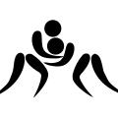

«СПОРТИВНАЯ БОРЬБА: РЕЗУЛЬТАТЫ ВЫСТУПЛЕНИЙ НА ОЛИМПИЙСКИХ ИГРАХ И ЧЕМПИОНАТАХ МИРА С 2013 ПО 2020 ГГ.»

Воронеж,2023

УДК 796.8
ББК 75.715
……. Г55

Решением Ученого Совета ФГБОУ ВО «Воронежская государственная академия спорта» от «__» июня 2023 ., Протокол №__

Рецензенты:
Акулова Л. Н., д.п.н., профессор, заведующая кафедры физической культуры ВГПУ.
Маслова И.Н., д.п.н., доцент, заведующая кафедры теории и методики циклических видов спорта

Вареников Н.А.
Борьба: результаты выступлений на олимпийских играх и чемпионатах мира с 2013 по 2020 гг.: учебно-методическое пособие / сост. Н.А. Вареников, Е.Д. Чурсина, С.С. Сандраков. - Воронеж: ФГБОУ ВО «ВГАС», 2023. – 71 с.

Учебно-методическое пособие составлено применительно к дисциплине «Теория и методика избранного вида спорта» (борьба) и является практическим подспорьем для студентов физкультурных вузов, обучающихся по программам подготовки бакалавров, специалистов и магистров, а также для преподавателей, аспирантов, тренеров, занимающихся и интересующихся вольной, классической и женской борьбой.

© ФГБОУ ВО «Воронежская
государственная
академия спорта»,2023

ОГЛАВЛЕНИЕ

ВВЕДЕНИЕ 3
РАЗДЕЛ 1. СОВРЕМЕННАЯ БОРЬБА: ИСТОРИЯ 2013-2020 ГОДОВ 4
РАЗДЕЛ 2. УНИВЕРСИАДЫ И БОРЬБА: ИСТОРИЯ И ДОСТИЖЕНИЯ 9
РАЗДЕЛ 3. «БИТВА ЗА ВЕРШИНУ: ЧЕМПИОНАТЫ МИРА ПО БОРЬБЕ» 14
3.1. ЧЕМПИОНАТ МИРА ПО БОРЬБЕ 2013 15
3.2. ЧЕМПИОНАТ МИРА ПО БОРЬБЕ 2014 18
3.3. ЧЕМПИОНАТ МИРА ПО БОРЬБЕ 2015 22
3.4. ЧЕМПИОНАТ МИРА ПО БОРЬБЕ 2017 27
3.6. ЧЕМПИОНАТ МИРА ПО БОРЬБЕ 2019 ГОДА 34
3.7. ИНДИВИДУАЛЬНЫЙ КУБОК МИРА ПО БОРЬБЕ 2020 39
3.8. ЧЕМПИОНАТ МИРА ПО БОРЬБЕ 2021 43
3.9. ЧЕМПИОНАТ МИРА ПО БОРЬБЕ 2022 48
РАЗДЕЛ 4. УСПЕХИ РОССИЙСКИХ БОРЦОВ НА ЛЕТНИХ ОЛИМПИЙСКИХ ИГРАХ 2016-2021 ГОДОВ 50
4.1. БОРЬБА НА ЛЕТНИХ ОЛИМПИЙСКИХ ИГРАХ 2016 50
4.2. БОРЬБА НА ЛЕТНИХ ОЛИМПИЙСКИХ ИГРАХ 2020 55
4.3. ОБЩАЯ ХАРАКТЕРИСТИКА ОЛИМПИЙСКИХ ЧЕМПИОНОВ ПО ВОЛЬНОЙ БОРЬБЕ, ГРЕКО-РИМСКОЙ И ВОЛЬНОЙ ЖЕНСКОЙ БОРЬБЕ 2016-2021(2020) ГОД 62
ЛИТЕРАТУРА 71

ВВЕДЕНИЕ

В данном учебном пособии прилагается дополнительный материал для изучения части учебной программы «Теория и методика избранного вида спорта» (борьба), включающие темы возвращения борьбы в Олимпийский вид спорта с 2013 г. до настоящего времени.
Учебное пособие предназначено для студентов физкультурных вузов, обучающихся по программам подготовки бакалавров, специалистов и магистров, а также для преподавателей, аспирантов, тренеров, занимающихся и интересующихся вольной, классической и женской борьбой.
Учебный материал может быть дополнен или изменен каждым преподавателем, в связи с появлением новых исторических сведений или теоретических разработок.
В учебном пособии использованы материалы, фотографии и таблицы результатов выступлений сборных команд и отдельных борцов на Олимпийских играх и других международных соревнованиях
Автор выражает надежду, что предлагаемое учебное пособие вызовет интерес не только у студентов и преподавателей физкультурных вузов, но и у широкого круга читателей, интересующихся спортивной борьбой

РАЗДЕЛ 1. СОВРЕМЕННАЯ БОРЬБА: ИСТОРИЯ 2013-2020 ГОДОВ

Греко-римская борьба была включена в список олимпийских видов спорта в 1896 году, когда проходили первые современные Олимпийские игры в Афинах. В то время борцы соревновались на нескольких категориях веса и пытались одержать победу, либо выкинув своего соперника за пределы круга, либо заставив его падать на спину. На первых играх медали завоевали борцы из Греции и Дании.
С тех пор греко-римская борьба стала одним из наиболее уважаемых и интересных видов спорта на Олимпийских играх. В 1912 году в Стокгольме установили новые правила, в которых запретили борцам использовать ноги для атаки соперника. Это сделало греко-римскую борьбу более техничной и сложной.
После того как советские борцы начали доминировать на Олимпийских играх с 1952 года, греко-римская борьба стала популярна по всему Советскому Союзу. В 1972 году стало возможным для женщин участвовать в этом виде спорта на Олимпийских играх. Греко-римская борьба остается популярным и уважаемым видом спорта во всем мире до сих пор.
Русские спортсмены в греко-римской борьбе с успехом выступают на Олимпийских играх уже более века. Ниже приведена хронология побед русских борцов на Олимпийских играх:
1908 Лондон – Иван Подубный завоевал золотую медаль в категории до 93 кг.
1912 Стокгольм – Иван Подубный повторил свой успех, завоевав вторую золотую медаль, этот раз в категории свыше 93 кг.
1920 Антверпен – Роман Романов завоевал золото в категории до 67,5 кг.
1952 Хельсинки – Иван Уринсон завоевал бронзовую медаль в категории до 67 кг.
1960 Рим – Иван Ярыгин завоевал золото в категории до 97 кг.
1964 Токио – Александр Колчин завоевал золото в категории до 70 кг.
1968 Мехико – Виктор Сидаков завоевал золото в категории до 63 кг.
1972 Мюнхен – Георгий Стороженко завоевал золото в категории до 57 кг.
1976 Монтреаль – Алексей Милонов завоевал серебро в категории до 52 кг.
1980 Москва – Хасан Исхаков завоевал золото в категории до 52 кг.
1988 Сеул – Игорь Рафаев завоевал бронзу в категории до 100 кг.
1992 Барселона – Шот Габулов завоевал бронзу в категории до 74 кг.
2000 Сидней – Александр Карелин завоевал золото в категории свыше 97 кг.
2004 Афины – Александр Карелин повторил свой успех, завоевав второе золото, также в категории свыше 97 кг.
2012 Лондон – Максим Молочников завоевал бронзу в категории до 55 кг.
2016 Рио-де-Жанейро – Давит Чакветадзе завоевал золото в категории до 85 кг.
Перед летними Олимпийскими играми в Рио-де-Жанейро стала возможной угроза исчезновения спортивной борьбы из-за ряда скандалов, связанных с коррупцией, допингом и неэффективным управлением мировым спортом. Эти события показали, что старая система управления спортом утратила свою значение и требует изменений.
В свете этих событий были предприняты шаги для повышения прозрачности и честности в спортивном мире. Были разработаны новые антидопинговые правила и механизмы контроля, а также усовершенствована система управления спортом и контроля за коррупцией. Кроме того, мировые спортивные организации начали обращать больше внимания на вопросы защиты спортсменов и содействия в развитии честной конкуренции.
Также были изменены отношения к некоторым видам спорта, которые ранее были исключены из программы Олимпийских игр. К примеру, спортивная борьба была сохранена в программе Олимпийских игр и стала вызывать больший интерес и поддержку со стороны мировой общественности.
Борцовский турнир на Играх-2016 получился одним из самых ярких и запоминающихся в истории этого вида спорта - с сенсационными результатами схваток, поражениями ведущих борцов и целым каскадом приемов, которые, казалось, уже давно остались в далекой истории. При этом Олимпиада в Рио могла стать последней в тысячелетней олимпийской истории борьбы, ведущей свое начало с античных времен.
В феврале 2013 года решение Международного олимпийского комитета (МОК) об исключении спортивной борьбы из программы летних Игр вызвало шок и возмущение у миллионов людей, связанных с этим видом спорта с детства. Эта неожиданная новость стала поводом для многочисленных дебатов и высказываний сторонников и оппонентов данного решения.
Значительная часть общественности высказывала свою озабоченность по поводу исключения такого вида спорта, который был изначально присутствовал на Олимпийских играх с самого их создания и который веками считался одним из благороднейших и древнейших видов спорта. Были подняты вопросы о несоответствии решения МОК об исключении этого вида спорта из программы Олимпийских игр принципам возможности и равноправия всех видов спорта.
Спасение спортивной борьбы в программе Олимпийских игр стало невероятным и незабываемым опытом для многих людей, связанных с этим спортивным видом. Движение Save Olympic Wretling объединило тысячи людей по всему миру, включая спортсменов, тренеров, фанатов, деятелей спортивного сообщества и политических лидеров, которые выступали за сохранение этого вида спорта в программе Олимпийских игр.
Была проведена огромная работа по привлечению внимания к проблеме исключения спортивной борьбы из программы Игр, созданию широкой общественной поддержки и мобилизации усилий всех заинтересованных сторон для достижения поставленных целей. Этот опыт показал, что когда люди объединяются, чтобы защищать высокие ценности и идеалы, они способны достигать невозможного и добиваться значительных изменений в мире.
Историческим решением, принятым делегатами сессии МОК - 9 сентября 2013 года борьба осталась в олимпийской программе. На основе интенсивной деятельности и долгих месяцев мобилизации глобального спортивного сообщества, противопоставившего условиям исключения спортивной борьбы из программы Олимпийских игр, было достигнуто внушительное достижение и великий успех.
Победа означала, что спортивная борьба, как один из древнейших и благородных видов спорта, смогла сохранить свою позицию в качестве олимпийского спорта и продолжила развиваться и привлекать новых поклонников и спортсменов со всего мира.

Задания для самостоятельной работы
1. Какова история развития и эволюции борьбы на протяжении времени?
2. Какие традиции и культуры повлияли на развитие борьбы?
3. Какие виды борьбы возникли в разных странах и регионах?
4. Какие большие соревнования и турниры существуют в мире борьбы?
5. Какие изменения в правилах и технике борьбы произошли со временем?

Вопросы для тестирования знаний
1. В какой стране первый раз провели Олимпийские игры по греко-римской борьбе?
a) Греция
b) Франция
c) Россия
d) США
2. Какой российский борец стал первым в истории, кто стал двукратным олимпийским чемпионом по греко-римской борьбе в категории свыше 97 кг?
a) Александр Карелин
b) Иван Подубный
c) Иван Ярыгин
d) Давит Чакветадзе
3. В каком году впервые российский борец завоевал золотую олимпийскую медаль на Олимпийских играх по греко-римской борьбе?
a) 1908
b) 1920
c) 1960
d) 1980
4. Какой российский борец завоевал золото на Олимпийских играх по греко-римской борьбе в категории до 70 кг в 1964 году?
a) Александр Колчин
b) Игорь Рафаев
c) Виктор Сидаков
d) Роман Романов
5. Какой российский борец завоевал золотую медаль на Олимпийских играх по греко-римской борьбе в Рио-де-Жанейро в 2016 году?
a) Максим Молочников
b) Александр Карелин
c) Давит Чакветадзе
d) Хасан Исхаков
*Ответы:1 – a; 2 – a; 3 – a; 4 – a; 5 - c

РАЗДЕЛ 2. УНИВЕРСИАДЫ И БОРЬБА: ИСТОРИЯ И ДОСТИЖЕНИЯ

Борьба является одним из наиболее популярных видов спорта на Универсиадах, где она представлена в двух дисциплинах - классической и вольной борьбе. Борьба является одним из старейших видов спорта и имеет очень богатую историю и традиции, которые сохраняются до сегодняшнего дня. На Универсиадах борьба всегда представляет собой одну из самых ярких и зрелищных дисциплин.
История борьбы на Универсиадах началась с первых игр в Турине, Италия, в 1959 году. На первых Универсиадах борцы состязались только в классической борьбе. В дальнейшем, на всех подряд-дующих играх, борьба оставалась одним из ключевых видов спорта.
В 1965 году на Универсиаде в Будапеште, Венгрия, была добавлена вольная борьба. С тех пор на Универсиадах проводятся соревнования по двум дисциплинам борьбы - классической и вольной.
Борьба на Универсиадах всегда была очень популярной и привлекательной для зрителей, а спортсмены из разных стран участвуют в этих соревнованиях, чтобы продемонстрировать свои способности и бороться за медали и призы. Борцы на Универсиадах борются в разных весовых категориях и используют широкую гамму различных приемов и техник, чтобы одержать победу.
Борцы со всего мира участвуют в этом виде спорта, чтобы продемонстрировать свои навыки и технику, а также соревноваться за медали и призы. Классическая борьба характеризуется технической сложностью, а вольная борьба более динамичная и энергичная, что делает их интересными для зрителей. Российские борцы всегда демонстрируют высокий уровень подготовки и приносят своей стране много медалей на Универсиадах и других соревнованиях.
Всемирная Универсиада 2013 года прошла в июле в Казани и стала первым масштабным спортивным событием такого уровня в России после Олимпийских игр в Сочи 2014 года. Это было огромное достижение для Казани и всей России, которая продемонстрировала свои возможности в организации международных спортивных мероприятий на самом высоком уровне.
Казань и ее жители дали более чем достойный прием участникам и гостям универсиады, предоставив ключевые объекты, включая новый стадион «Казань Арена» и спортивный комплекс «Татнефть Арена», находящиеся на западном берегу Казанского водохранилища. Всемирная Универсиада в Казани привлекла более 11 тысяч участников из более чем 160 стран, которые соревновались в более чем 20 видах спорта.
На самой масштабной летней Универсиаде - разыгран 351 комплект медалей по 27 видам спорта среди 11759 представителей 162 стран, что является рекордом всех студенческих спортивных игр. Подавляюще наибольшее число завоёванных медалей (155 золотых, 75 серебряных и 62 бронзовых медалей) и поставленных рекордов на Универсиаде принадлежит Российской сборной. Эта победа стала огромным достижением для России - занять первое место в медальном зачете и установить множество рекордов на Универсиаде 2013 года в Казани. Это показало высокий уровень квалификации и подготовки российских спортсменов, которые продолжают демонстрировать свои способности и умения на международной арене.
Успех России на Универсиаде 2013 года был большим стимулом и важным этапом в подготовке к Олимпийским играм в Сочи 2014 года, которые также прошли на территории России. Поддержка спорта и подготовка спортсменов остаются одними из приоритетов в повседневной жизни Российской Федерации.
Борцы на Универсиаде в Казани 2013 года также демонстрировали высокий уровень подготовки и показали значительные успехи в своих дисциплинах. На Универсиаде было два вида борьбы - классическая и вольная, и российские борцы показали отличные результаты в обоих видах.
Сборная России по классической борьбе, в состав которой входили такие спортсмены, как Бесик Кудухов, Игорь Ломтадзе, Денис Царыков и другие, завоевала 6 золотых, одну серебряную и две бронзовые медали, что помогло российской команде завоевать первое место в медальном зачете. Борцы России в вольной борьбе также показали отличные результаты, завоевав 7 золотых, 2 серебряных и 2 бронзовые медали.
Такие спортсмены, как Сергей Семенов, Александр Богомоев, Даурсултан Даурбек и другие, стали героями Универсиады, показав высокую планку в своих дисциплинах. Эти победы подтверждают значительный потенциал российского борьбы и приносят честь России в мировом спортивном сообществе.
Российские борцы всегда показывали высокую планку в своих дисциплинах на Универсиадах. В 2019 году на летней Универсиаде в Неаполе Россия завоевала великолепные результаты в обеих дисциплинах - вольной и классической борьбе. Российская команда по вольной борьбе завоевала 9 золотых, 2 серебряных и 2 бронзовые медали. В классической борьбе борцы России завоевали 3 золотых, 2 серебряных и 3 бронзовые медали.
Российские борцы также продемонстрировали высокие результаты на Универсиадах в предыдущие годы. На Универсиаде в Тайбэе (Тайвань) в 2017 году, российские борцы завоевали 7 золотых, 6 серебряных и 5 бронзовые медали в двух дисциплинах борьбы. В классической борьбе российская команда завоевала 4 золотые медали, 3 серебряных и 4 бронзовые медали. В вольной борьбе Россия завоевала 3 золотые, 3 серебряных и 1 бронзовую медали.

Задания для самостоятельной работы
1. Какие дисциплины борьбы представлены на Универсиаде?
2. Какая борьба характеризуется большей технической сложностью?
3. Сколько медалей завоевала российская команда по вольной борьбе на летней Универсиаде в Неаполе в 2019 году?
4. Сколько золотых медалей завоевала российская команда по классической борьбе на Универсиаде в Тайбэе в 2017 году?
5. Какие другие международные соревнования по борьбе участвуют российские спортсмены?
6. Что делает борьбу интересной для зрителей?
7. Какие приемы и техники используют борцы на Универсиаде, чтобы одержать победу?
8. Какова история борьбы на Универсиадах?
9. Как вы оцениваете уровень подготовки российских борцов на Универсиадах и других соревнованиях?
10. Какие другие виды спорта представлены на Универсиаде?

Вопросы для тестирования знаний
1. Кто является самым успешным борцом на Универсиадах в истории игр?
a) Алим Гаджиев
b) Александр Карелин
c) Шамшид Гузар
2. Какой российский борец завоевал наибольшее количество золотых медалей на Универсиаде?
a) Камал Байгабетов
b) Магомед Исаев
c) Александр Карелин
3. Сколько раз российские борцы становились победителями в общекомандном зачете на Универсиаде?
a) 10
b) 15
c) 20
4. В каком году российская команда по борьбе выиграла наибольшее количество медалей на летней Универсиаде?
a) 2009
b) 2013
c) 2017
5. Сколько медалей завоевал российский борец Камал Байгабетов на Универсиаде?
a) 5 золотых, 1 серебряная, 1 бронзовая
b) 4 золотых, 2 серебряных, 1 бронзовая
c) 3 золотых, 3 серебряных, 2 бронзовые
6. Кто является первым борцом из России, выигравшим золотую медаль в вольной борьбе на Универсиаде?
a) Камал Байгабетов
b) Андрей Краковецкий
c) Магомед Исаев
7. Сколько медалей завоевал российский борец Магомед Исаев на Универсиаде?
a) 3 золотых, 1 серебряная
b) 2 золотых, 2 бронзовых
c) 4 золотых, 1 серебряная
8. В каком году Универсиада проходила в Сочи, Россия, и какие достижения показали на этих играх российские борцы?
a) 2011, 4 золотые, 3 серебряные, 2 бронзовые медали
b) 2013, 5 золотых, 2 серебряные, 1 бронзовая медали
c) 2015, 3 золотые, 2 серебряные, 2 бронзовые медали
9. Какое количество медалей завоевал российский борец Александр Карелин на Универсиаде, и какие были их номинации?
a) 5 золотых медалей - 3 в классической борьбе, 2 в вольной борьбе
b) 6 золотых медалей - 4 в классической борьбе, 2 в вольной борьбе
c) 7 золотых медалей - 5 в классической борьбе, 2 в вольной борьбе
10. Какой борец стал первым российским спортсменом, который завоевал золотую медаль на Универсиаде в вольной борьбе?
a) Магомед Исаев
b) Денис Сергеев
c) Бесик Кудухов.

*Ответы: 1b, 2c, 3c, 4b, 5a, 6b, 7a, 8b, 9b, 10c.

РАЗДЕЛ 3. «БИТВА ЗА ВЕРШИНУ: ЧЕМПИОНАТЫ МИРА ПО БОРЬБЕ»

В мире проводится несколько чемпионатов мира по борьбе в трех дисциплинах: вольной борьбе, классической борьбе и женской борьбе.
Первый официальный Чемпионат мира по борьбе был организован в 1904 году в Риге, Латвия и с этого момента проводился ежегодно, за исключением военных лет. На этом турнире выступали почти только борцы из Европы, но он стал признанным первым официальным международным турниром по борьбе. В первом чемпионате участвовали вольники и борцы классической борьбы. Уже на следующий год успешно состоялся еще один чемпионат мира по борьбе. На этом турнире участвовали борцы в возрасте от 18 до 35 лет, а также юниоры и кадеты. Участники соревновались в 10 весовых категориях.
Чемпионат мира по борьбе стал официальным мероприятием, под эгидой Международной федерации борьбы, которая была основана в 1921 году. С того времени чемпионат мира прошел долгий путь эволюции, и сегодня является одним из самых престижных и ожидаемых спортивных мероприятий в мире борьбы.
Чемпионат мира по вольной борьбе проводится ежегодно с 1951 года, кроме военных лет. Участники соревнуются в 8 весовых категориях, а также в свободной категории.
Чемпионат мира по женской борьбе проводится ежегодно с 1987 года, кроме военных лет. Участницы соревнуются в 6 весовых категориях.
Организатором всех чемпионатов мира по борьбе является Всемирная борцовская федерация (United World Wrestling). Как правило, чемпионаты мира проходят в разных странах каждый год и собирают лучших борцов со всего мира, которые сражаются за звание чемпиона мира в своей весовой категории и дисциплине.
Россия является одной из самых успешных стран на чемпионатах мира по борьбе в трех дисциплинах: вольной борьбе, классической борьбе и женской борьбе. Российские борцы выиграли более 750 медалей на международных соревнованиях. Наибольшее количество медалей российские спортсмены завоевали на чемпионате мира по вольной борьбе. За все время чемпионата, российские борцы выиграли 69 золотых, 63 серебряных, и 63 бронзовых медалей. На чемпионате мира по классической борьбе российские борцы завоевали 51 золотую, 53 серебряную и 51 бронзовую медали. На чемпионате мира по женской борьбе российские спортсменки завоевали 13 золотых, 19 серебряных и 31 бронзовых медалей. Два лучших российских борца Александр Карелин и Бесик Кудухов выиграли по пять золотых медалей на чемпионатах мира в классической борьбе. Магомед Исаев, российский борец, становился пять раз подряд чемпионом мира по вольной борьбе в своей весовой категории.

3.1. Чемпионат мира по борьбе 2013

Чемпионат мира по борьбе 2013 проходил в городе Будапеште, Венгрия, с 16 по 22 сентября 2013 года. На турнире участвовали спортсмены из более чем 100 стран, которые сражались за золотые, серебряные и бронзовые медали.
Российские борцы доминировали на этом чемпионате, выиграв 9 медалей - 4 золотые, 2 серебряные и 3 бронзовые. В вольной борьбе, Россия завоевала 5 медалей - 2 золотые, 2 серебряные и 1 бронзовую. В классической борьбе, российские борцы выиграли 3 медали - 2 золотые и 1 бронзовую. Также российская спортсменка выиграла золотую медаль в женской борьбе.
Команда России на Чемпионате мира по борьбе 2013 года представлялась многими талантливыми спортсменами.
Российские борцы проявили отличные результаты, подтвердив свое высокое мастерство и общий уровень подготовки.
Краткое описание медалей
Мужской вольный стиль
2013 World Wrestling Championships - Wikipedia (turbopages.org)

Событие | Золото | Серебро | Бронза
55 кг | Хассан Рахими  Иран | Амит Кумар Дахия  Индия | Sezar Akgül  Турция
Нариман Исрапилов
Россия
60 кг | Бекхан Гойгереев  Россия | Владимир Дубов  Болгария | Баджранг Пуния  Индия
Масуд Эсмаилпур
Иран
66 кг | Давид Сафарян  Армения | Liván López  Куба | Магомед Курбаналиев  Россия
Ганзориджин Мандахнаран
Монголия
74 кг | Джордан Берроуз  США | Эззатолла Акбари  Иран | Али Шабано  Беларусь
Рашид Курбанов
Узбекистан
84 кг | Ибрагим Алдатов  Украина | Райнерис Салас  Куба | István Veréb  Венгрия
Эхсан Лашгари
Иран
96 кг | Реза Яздани  Иран | Хетаг Газюмов  Азербайджан | Анзор Болтукаев  Россия
Павел Олийнык
Украина
120 кг | Хаджимурат Гацалов  Россия | Ален Засеев  Украина | Джино Петриашвили  Грузия
Taha Akgül
Турция

Мужская греко-римская борьба
2013 World Wrestling Championships - Wikipedia (turbopages.org)
Событие | Золото | Серебро | Бронза
55 кг | Юн Вон-чхоль  Северная Корея | Чхве Гюджин  ЮЖНАЯ КОРЕЯ | Péter Módos  Венгрия
Роман Амоян
Армения
60 кг | Иво Ангелов  Болгария | Иван Куйлаков  Россия | У Сын Чжэ  ЮЖНАЯ КОРЕЯ
Elmurat Tasmuradov
Узбекистан
66 кг | Рю Хан-су  ЮЖНАЯ КОРЕЯ | Исламбек Альбиев  Россия | Сандип Тулси Ядав  Индия
Frank Stäbler
Германия
74 кг | Ким Хен У  ЮЖНАЯ КОРЕЯ | Роман Власов  Россия | Арсен Джулфалакян  Армения
Emrah Kuş
Турция
84 кг | Талеб Нематпур  Иран | Саман Тахмасеби  Азербайджан | Джавид Хамзатау  Беларусь
Viktor Lőrincz
Венгрия
96 кг | Никита Мельников  Россия | Артур Алексанян  Армения | Поцелуй Балаша  Венгрия
Шалва Гадабадзе
Азербайджан
120 кг | Хейки Наби  Эстония | Rıza Kayaalp  Турция | Нурмахан Тиналиев  Казахстан
Johan Eurén
Швеция
Женский вольный стиль
2013 World Wrestling Championships - Wikipedia (turbopages.org)
Событие | Золото | Серебро | Бронза
48 кг | Эри Тосака  Япония | Майелис Карипа  Venezuela | Сюй Чэн  Китай
Алисса Лампе
США
51 кг | Сунь Янаньань  Китай | Эрдэнэчимэгийн Сумияа  Монголия | Со Сим-хян  Северная Корея
Джессика Макдональд
Канада
55 кг | Saori Yoshida  Япония | София Маттссон  Швеция | Эмесе Барка  Венгрия
Валерия Коблова
Россия
59 кг | Марианна Састин  Венгрия | Тайбе Юсейн  Болгария | Тунгалагийн Менхтуяа  Монголия
Юлия Раткевич
Азербайджан
63 кг | Каори Ичо  Япония | Соронзонболдын Батцецег  Монголия | Екатерина Ларионова  Казахстан
Елена Пирожкова
США
67 кг | Алина Стадник  Украина | Стейси Анака  Канада | Очирбатын Насанбурмаа  Монголия
Сара Дошо
Япония
72 кг | Чжан Фэнлю  Китай | Наталья Воробьева  Россия | Аделин Грей  США
Очирбатын Бирмаа
Монголия

3.2. Чемпионат мира по борьбе 2014

Чемпионат мира по борьбе 2014 проходил в городе Ташкент, Узбекистан. Соревнования проходили с 8 по 14 сентября 2014 года и включали в себя три дисциплины - вольную борьбу, классическую борьбу и борьбу женщин. В турнире принимали участие спортсмены из 86 стран, которые боролись за медали в 24 весовых категориях.
Российские борцы показали очень высокий уровень подготовки. В вольной борьбе они завоевали 8 медалей - 3 золотые, 2 серебряные и 3 бронзовые. В классической борьбе россияне выиграли 5 медалей - 2 золотые, 1 серебряную и 2 бронзовые. Также российские женщины выиграли 1 золотую, 2 серебряные и 1 бронзовую медали в соревновании по женской борьбе.
Команда России на Чемпионате мира по борьбе 2014 года также включала множество талантливых борцов. Некоторые из них и их достижения на чемпионате:
В целом, Российская команда стала одной из лучших на Чемпионате мира по борьбе 2014, заняв третье место в общем зачете среди всех стран. Спортсмены показали высокий уровень профессионализма и таланта, достойно повысив репутацию России в мире спорта.
Мужской вольный стиль
2014 World Wrestling Championships - Wikipedia (turbopages.org)
Событие | Золото | Серебро | Бронза
57 кг | Ян Кен Иль  Северная Корея | Владимир Хинчегашвили  Грузия | Хассан Рахими  Иран
Владислав Андреев
Беларусь
61 кг | Гаджи Алиев  Азербайджан | Масуд Эсмаилпур  Иран | Энхсайхани Ньям-Очир  Монголия
Йоулис Бонн
Куба
65 кг | Сослан Рамонов  Россия | Ахмад Мохаммади  Иран | Ганзориджин Мандахнаран  Монголия
Михаил Сава
Moldova
70 кг | Хетаг Цаболов  Россия | Yakup Gör  Турция | Бекзод Абдурахмонов  Узбекистан
Али Шабано
Беларусь
74 кг | Денис Царгуш  Россия | Сосуке Такатани  Япония | Джордан Берроуз  США
Liván López
Куба
86 кг | Абдулрашид Садулаев  Россия | Райнерис Салас  Куба | Selim Yaşar  Турция
Мохаммад Хоссейн Мохаммедиан
Иран
97 кг | Абдусалам Гадисов  Россия | Хетаг Газюмов  Азербайджан | Javier Cortina  Куба
Валерий Андрийцев
Украина
125 кг | Taha Akgül  Турция | Комейл Касеми  Иран | Хаджимурат Гацалов  Россия
Тервел Длагнев
США

Мужская греко-римская борьба
2014 World Wrestling Championships - Wikipedia (turbopages.org)
Событие | Золото | Серебро | Бронза
59 кг | Хамид Суриан  Иран | Мингиян Семенов  Россия | Stig-André Berge  Норвегия
Elmurat Tasmuradov
Узбекистан
66 кг | Davor Štefanek  Сербия | Омид Норузи  Иран | Tamás Lőrincz  Венгрия
Эдгарас Венцкайтис
Литва
71 кг | Чингиз Лабазанов  Россия | Yunus Özel  Турция | Афшин Биабангард  Иран
Расул Чунаев
Азербайджан
75 кг | Арсен Джулфалакян  Армения | Neven Žugaj  Хорватия | Энди Бисек  США
Elvin Mursaliyev
Азербайджан
80 кг | Péter Bácsi  Венгрия | Евгений Салеев  Россия | Selçuk Çebi  Турция
Джим Петтерссон
Швеция
85 кг | Mélonin Noumonvi  Франция | Саман Тахмасеби  Азербайджан | Жан Беленюк  Украина
Viktor Lőrincz
Венгрия
98 кг | Артур Алексанян  Армения | Оливер Хасслер  Германия | Гасем Резаи  Иран
Cenk İldem
Турция
130 кг | Mijaín López  Куба | Rıza Kayaalp  Турция | Хейки Наби  Эстония
Билял Махов
Россия

Женский вольный стиль
2014 World Wrestling Championships - Wikipedia (turbopages.org)
Событие | Золото | Серебро | Бронза
48 кг | Эри Тосака  Япония | Iwona Matkowska  Польша | Мария Стадник  Азербайджан
Ким Хен Ген
Северная Корея
53 кг | Saori Yoshida  Япония | София Маттссон  Швеция | Джиллиан Галлейс  Канада
Чон Мен сок
Северная Корея
55 кг | Чихо Хамада  Япония | Ирина Ологонова  Россия | Хелен Марулис  США
Ирина Харив
Украина
58 кг | Каори Ичо  Япония | Валерия Коблова  Россия | Анастасия Хучок  Беларусь
Elif Jale Yeşilırmak
Турция
60 кг | Сукхегийн Церенчимед  Монголия | Юлия Раткевич  Азербайджан | Наталья Гольц  Россия
Тайбе Юсейн
Болгария
63 кг | Юлия Ткач  Украина | Елена Пирожкова  США | Валерия Лазинская  Россия
Anastasija Grigorjeva
Латвия
69 кг | Алина Фокен  Германия | Сара Дошо  Япония | Laura Skujiņa  Латвия
Наталья Воробьева
Россия
75 кг | Аделин Грей  США | Aline Ferreira  Бразилия | Очирбатын Бирмаа  Монголия
Чжоу Цянь
Китай

3.3. Чемпионат мира по борьбе 2015

Чемпионат мира по борьбе 2015 года проходил 7-12 сентября в Лас-Вегасе(США). Место проведения — «Орлеанс Арена». Чемпионат также стал первым отборочным этапом для участия в летних Олимпийских играх 2016 года в Рио-де-Жанейро. По 6 сильнейших борцов в каждой категории приносили своей стране олимпийские лицензии.
Было разыграно 24 комплекта наград. В каждой весовой категории от страны выступало не более одного спортсмена. По 4 золотые медали выиграли российские и американские борцы. Россияне стали лучшими по общему количеству наград — 14 (в мужской вольной борьбе россияне завоевали 7 медалей в 8 категориях). Девять медалей на чемпионате выиграли украинские борцы. По сравнению с чемпионатом мира 2014 года в Ташкенте россияне выступили менее успешно, тогда на их счету было 15 медалей, в том числе 6 золотых. Медали в Лас-Вегасе выиграли представители 29 стран, в том числе борцы из 12 стран выиграли как минимум одно золото.
В командном рейтинге россияне стали лучшими в обоих видах мужской борьбы, а в женской борьбе первое место со значительным отрывом заняли японки.
Свои очередные титулы чемпионок мира выиграли прославленные японские спортсменки: Саори Ёсида стала 13-кратной чемпионкой мира (абсолютный рекорд в истории турнира, как среди женщин, так и мужчин), а Каори Итё — 10-кратной. Кубинский тяжеловес Михаин Лопес выиграл свою восьмую медаль на чемпионатах мира, на его счету 5 золотых и 3 серебряные награды. Россиянин Билял Махов выиграл бронзовые награды в супертяжёлой весовой категории как в греко-римской, так и вольной борьбе.
Краткое описание медалей
Мужская греко-римская борьба
Чемпионат мира по борьбе 2015 — Википедия (wikipedia.org)
Категория | Золото | Серебро | Бронза
До 59 кг | Исмаэль Борреро  Куба | Ровшан Байрамов  Азербайджан | Юн Вон Чхоль  КНДР
Алмат Кебиспаев
Казахстан
До 66 кг | Франк Штеблер  Германия | Рю Хан Су  Республика Корея | Артём Сурков  Россия
Давор Штефанек
Сербия
До 71 кг | Расул Чунаев  Азербайджан | Армен Варданян  Украина | Адам Курак  Россия
Закариас Таллрот
Швеция
До 75 кг | Роман Власов  Россия | Марк Мадсен  Дания | Досжан Картиков  Казахстан
Эндрю Байсек
США
До 80 кг | Сельчук Чеби  Турция | Виктор Сосуновский  Белоруссия | Юсеф Хадерян  Иран
Лаша Гобадзе
Грузия
До 85 кг | Жан Беленюк  Украина | Рустам Ассакалов  Узбекистан | Хабиболла Ахлаги  Иран
Саман Тахмасеби
Азербайджан
До 98 кг | Артур Алексанян  Армения | Гасем Резаи  Иран | Ислам Магомедов  Россия
Дмитрий Тимченко
Украина
До 130 кг | Рыза Каяалп  Турция | Михаин Лопес  Куба | Билял Махов  Россия
Александр Чернецкий
Украина

Вольная борьба
Чемпионат мира по борьбе 2015 — Википедия (wikipedia.org)
Категория | Золото | Серебро | Бронза
До 57 кг | Владимир Хинчегашвили  Грузия | Хасан Рахими  Иран | Эрдэнэбатын Бэхбаяр  Монголия
Виктор Лебедев
Россия
До 61 кг | Гаджи Алиев  Азербайджан | Батболдын Номин  Монголия | Владимир Дубов  Болгария
Василий Шуптар
Украина
До 65 кг | Франк Чамисо  Италия | Ихтиёр Наврузов  Узбекистан | Ахмад Мохаммади  Иран
Сослан Рамонов
Россия
До 70 кг | Магомедрасул Газимагомедов  Россия | Хассан Яздани  Иран | Якуп Гёр  Турция
Джеймс Грин
США
До 74 кг | Джордан Барроуз  США | Пурэвжавын Онорбат  Монголия | Нарсингх Панчам Ядав  Индия
Аниуар Гедуев
Россия
До 86 кг | Абдулрашид Садулаев  Россия | Селим Яшар  Турция | Алиреза Карими  Иран
Сандро Аминашвили
Грузия
До 97 кг | Кайл Снайдер  США | Абдусалам Гадисов  Россия | Павел Олейник  Украина
Хетаг Гозюмов
Азербайджан
До 125 кг | Таха Акгюль  Турция | Джамаладдин Магомедов  Азербайджан | Гено Петриашвили  Грузия
Билял Махов
Россия

Женский вольный стиль
Чемпионат мира по борьбе 2015 — Википедия (wikipedia.org)
Категория | Золото | Серебро | Бронза
До 48 кг | Эри Тосака  Япония | Мария Стадник  Азербайджан | Ессика Бласка  Нидерланды
Женевьев Моррисон
Канада
До 53 кг | Саори Ёсида  Япония | София Маттссон  Швеция | Чон Мён Сук  КНДР
Одунайо Адекурое
Нигерия
До 55 кг | Хелен Марулис  США | Ирина Ологонова  Россия | Эвелина Николова  Болгария
Татьяна Кит
Украина
До 58 кг | Каори Итё  Япония | Петра Олли  Финляндия | Элиф Жале Ешильырмак  Турция
Юлия Раткевич
Азербайджан
До 60 кг | Оксана Гергель  Украина | Сухэгийн Цэрэнчимэд  Монголия | Джанан Манолова  Болгария
Ли Джейнс
США
До 63 кг | Соронзонболдын Батцэцэг  Монголия | Рисако Каваи  Япония | Юлия Ткач  Украина
Тайбе Юсеин
Болгария
До 69 кг | Наталья Воробьёва  Россия | Чжоу Фэн  Китай | Сара Досё  Япония
Алине Фоккен
Германия
До 75 кг | Аделайн Грей  США | Чжоу Цянь  Китай | Эпп Мяэ  Эстония
Василиса Марзалюк
Белоруссия

3.4. Чемпионат мира по борьбе 2017

Чемпионат мира по борьбе 2017 года прошёл в Париже (Франция) 21-26 августа в спорткомплексе Аккорхотелс Арена. Сборная России завоевала больше всего наград в сумме (10), но впервые в истории советской и российской борьбы осталась без золотых наград. Лучшими по количеству золотых наград стали спортсмены из Японии, на их счету 6 золотых медалей (включая 4 в женской борьбе).
Это был важный международный турнир по борьбе, на котором сотни борцов из разных стран соревновались за звание лучшего в своих весовых категориях.
На соревнованиях борцы из более чем 100 стран мира соревновались за звание лучших в своих весовых категориях в трех видах борьбы: вольной, женской и греко-римской.
На этом чемпионате были установлены новые рекорды по количеству участников и количеству зрителей - более 25 тысяч человек пришли посмотреть на поединки в спортивной арене AccorHotels Arena.
За командное первенство бились борцы из более чем 40 стран, и лучшие результаты показали команды России, Ирана и Азербайджана.
Краткое описание медалей
Греко-римская борьба
Чемпионат мира по борьбе 2017 — Википедия (wikipedia.org)
Весовая категория | Золото | Серебро | Бронза
до 59 кг | Кэнъитиро Фумита  Япония | Мейрамбек Айнагулов  Казахстан | Степан Марянян  Россия
Ким Сон Гак
Республика Корея
до 66 кг | Рю Хан Су  Республика Корея | Матеуш Бернатек  Польша | Артём Сурков  Россия
Атакан Юксель
Турция
до 71 кг | Франк Штеблер  Германия | Демеу Жадраев  Казахстан | Мухаммадали Гераеи  Иран
Балинт Корпаши
Венгрия
до 75 кг | Виктор Немеш  Сербия | Александр Чехиркин  Россия | Тамаш Лёринц  Венгрия
Саид Абдвали
Иран
до 80 кг | Максим Манукян  Армения | Радик Кулиев  Белоруссия | Паскаль Айзеле  Германия
Эльвин Мурсалиев
Азербайджан
до 85 кг | Метехан Башар  Турция | Денис Кудла  Германия | Хоссейн Нури  Иран
Роберт Коблиашвили
Грузия
до 98 кг | Артур Алексанян  Армения | Муса Евлоев  Россия | Реваз Надарейшвили  Грузия
Балаж Кишш
Венгрия
до 130 кг | Рыза Каяалп  Турция | Хейки Наби  Эстония | Оскар Пино  Куба
Ясмани Акоста
Чили
Вольная борьба (мужчины)
Чемпионат мира по борьбе 2017 — Википедия (wikipedia.org)
Весовая категория | Золото | Серебро | Бронза
до 57 кг | Юки Такахаси  Япония | Томас Гилман  США | Андрей Яценко  Украина  Эрдэнэбатын Бэхбаяр  Монголия
до 61 кг | Хаджи Алиев  Азербайджан | Гаджимурад Рашидов  Россия | Владимир Хинчегашвили  Грузия  Йовлис Бонне  Куба
до 65 кг | Зураб Якобишвили  Грузия | Магомедмурад Гаджиев  Польша | Алан Гогаев  Россия  Алехандро Вальдес  Куба
до 70 кг | Франк Чамисо  Италия | Джеймс Грин  США | Юки Фуджинами  Япония  Акжурек Танатаров  Казахстан
до 74 кг | Джордан Барроуз  США | Хетаг Цаболов  Россия | Сонер Демирташ  Турция  Али Шабанов  Белоруссия
до 86 кг | Хасан Яздани  Иран | Борис Макоев  Словакия | Владислав Валиев  Россия  Джейден Кокс  США
до 97 кг | Кайл Снайдер  США | Абдулрашид Садулаев  Россия | Асланбек Алборов  Азербайджан  Георгий Кетоев  Армения
до 125 кг | Гено Петриашвили  Грузия | Таха Акгюль  Турция | Николоз Гвяздовски  США  Леван Берианидзе  Армения
Вольная борьба (женщины)
Чемпионат мира по борьбе 2017 — Википедия (wikipedia.org)
Весовая категория | Золото | Серебро | Бронза
до 48 кг | Юи Сусаки  Япония | Алина Вук  Румыния | Ким Сонхян  КНДР
Эвин Демирхан
Турция
до 53 кг | Ванесса Колодинская  Белоруссия | Маю Мукаида  Япония | Мария Преволараки  Греция
Роксана Засина
Польша
до 55 кг | Харуна Окуно  Япония | Одунайо Адекурое  Нигерия | Ирина Курочкина  Белоруссия
Бека Летерс
США
до 58 кг | Хелен Марулис  США | Марва Амри  Тунис | Айсулуу Тыныбекова  Киргизия
Мишель Фадзари
Канада
до 60 кг | Рисако Каваи  Япония | Эллисон Раган  США | Анастасия Григорьева  Латвия
Джоанна Маттсон
Швеция
до 63 кг | Пурэвдорджийн Орхон  Монголия | Юлия Ткач  Украина | Жакелине Рентерия  Колумбия
Валерия Лазинская
Россия
до 69 кг | Сара Досё  Япония | Алине Фоккен  Германия | Хань Юэ  Китай
Кумба Ларрок
Франция
до 75 кг | Ясемин Адар  Турция | Василиса Марзалюк  Белоруссия | Жюстина ди Стасио  Канада
Хироэ Судзуки
Япония

3.5. Чемпионат мира по борьбе 2018 года

Чемпионат мира по борьбе 2018 года — LXIX чемпионат мира по борьбе, проходил в Будапеште (Венгрия) 20-28 октября. В общей сложности, чемпионат собрал более 800 участников из 100 стран.
Краткое описание медалей
Чемпионат мира по борьбе 2018 — Википедия (wikipedia.org)
Вольная борьба (мужчины)
Категория | Золото | Серебро | Бронза
до 57 кг | Заур Угуев  Россия | Нурислам Санаев  Казахстан | Юки Такахаси  Япония
Сюлейман Атлы
Турция
до 61 кг | Йовлис Бонне  Куба | Гаджимурад Рашидов  Россия | Джо Колон  США
Тумэнбилэгийн Тувшинтулга
Монголия
до 65 кг | Такуто Отогуро  Япония | Баджранг Пуния  Индия | Ахмед Чакаев  Россия
Алехандро Вальдес
Куба
до 70 кг | Магомедрасул Газимагомедов  Россия | Адам Батиров  Бахрейн | Франклин Марен  Куба
Зураб Якобишвили
Грузия
до 74 кг | Заурбек Сидаков  Россия | Автандил Кенчадзе  Грузия | Джордан Барроуз  США
Бекзод Абдурахмонов
Узбекистан
до 79 кг | Кайл Дэйк  США | Джабраил Гасанов  Азербайджан | Ахмед Гаджимагомедов  Россия
Али Шабанов
Белоруссия
до 86 кг | Дэвид Тейлор  США | Фатих Эрдин  Турция | Таймураз Фриев  Испания
Хасан Яздани
Иран
до 92 кг | Джейден Кокс  США | Иван Янковский  Белоруссия | Ацуси Мацумото  Япония
Алиреза Карими
Иран
до 97 кг | Абдулрашид Садулаев  Россия | Кайл Снайдер  США | Абраам Коньедо  Италия
Элизбар Одикадзе
Грузия
до 125 кг | Гено Петриашвили  Грузия | Дэн Чживэй  Китай | Николоз Гвяздовски  США
Парвиз Хади
Иран
Греко-римская борьба
Категория | Золото | Серебро | Бронза
до 55 кг | Эльданиз Азизли  Азербайджан | Жоломан Шаршенбеков  Киргизия | Экрем Озтюрк  Турция
Нугзари Цурцумия
Грузия
до 60 кг | Сергей Емелин  Россия | Виктор Чобану  Молдавия | Валихан Серикулы  Китай
Айдос Султангали
Казахстан
до 63 кг | Степан Маранян  Россия | Эльмурат Тасмурадов  Узбекистан | Ленур Темиров  Украина
Рахман Билиджи
Турция
до 67 кг | Артём Сурков  Россия | Давор Штефанек  Сербия | Мейржан Шермаханбет  Казахстан
Геворг Саакян
Польша
до 72 кг | Франк Штеблер  Германия | Балинт Корпаши  Венгрия | Расул Чунаев  Азербайджан
Аик Мнацаканян
Болгария
до 77 кг | Александр Чехиркин  Россия | Лёринц Тамаш  Венгрия | Виктор Немеш  Сербия
Ким Хён У
Корея
до 82 кг | Петер Бачи  Венгрия | Эмрах Куш  Турция | Максим Манукян  Армения
Виктор Сосуновский
Белоруссия
до 87 кг | Метехан Башар  Турция | Жан Беленюк  Украина | Артур Шахинян  Армения
Роберт Коблиашвили
Грузия
до 97 кг | Муса Евлоев  Россия | Кирил Милов  Болгария | Михаил Каджая  Сербия
Мехди Алияри
Иран
до 130 кг | Сергей Семёнов  Россия | Адам Кун  США | Оскар Пино  Куба
Ким Минсок
Корея
Вольная борьба (женщины)
Категория | Золото | Серебро | Бронза
до 50 кг | Юи Сусаки  Япония | Мария Стадник  Азербайджан | Оксана Ливач  Украина
Сунь Янань
Китай
до 53 кг | Харуна Окуно  Япония | Сара Хильдебрандт  США | Диана Вейкер  Канада
Пан Цяньюй
Китай
до 55 кг | Маю Мукаида  Япония | Залина Сидакова  Белоруссия | Лиенна Монтеро  Куба
Чон Мён Сук
КНДР
до 57 кг | Жун Ниннин  Китай | Биляна Дудова  Болгария | Эмеше Барка  Венгрия
Пуджа Дханда
Индия
до 59 кг | Рисако Каваи  Япония | Элиф Жале Ешильырмак  Турция | Пэй Синжу  Китай
Баатаржавын Шоовдор
Монголия
до 62 кг | Тайбе Юсеин  Болгария | Юкако Каваи  Япония | Юлия Ткач Остапчук  Украина
Мэллори Вельте
США
до 65 кг | Петра Олли  Финляндия | Даниэль Лаппаж  Канада | Аяна Гэмпэй  Япония
Ирина Нетреба
Азербайджан
до 68 кг | Алла Черкасова  Украина | Кумба Ларрок  Франция | Чжоу Фэн  Китай
Тамира Менса
США
до 72 кг | Жюстина Ди Стасио  Канада | Очирбатын Насанбурмаа  Монголия | Мартина Кюнц  Австрия
Бусе Тосун
Турция
до 76 кг | Аделайн Грей  США | Ясемин Адар  Турция | Хироэ Минагава  Япония
Эрика Уибе
Канада

3.6. Чемпионат мира по борьбе 2019 года

Чемпионат мира по борьбе 2019 года прошёл в столице Казахстана Нур-Султане с 14 по 22 сентября. Соревнования, которые были отборочными на летние Олимпийские игры 2020 года в Токио, прошли в спортивном комплексе «Барыс Арена». Турнир собрал более 900 спортсменов из 97 стран мира. Церемония открытия состоялась в воскресенье 15 сентября, с речью выступили председатель UWW Ненад Лалович, заместитель премьер-министра Казахстана Бердибек Сапарбаев и аким Нур-Султана Алтай Кульгинов, клятву от имени спортсменов произнёс Нургали Нургайыпулы, от имени судей — Ерик Жумабеков. Талисманом чемпионата был выбран снежный барс Намыс.
Впервые в каждой весовой категории определялись 4 «сеяных» борца (лидеры сезона по рейтингу)
Председателем организационного комитета чемпионата мира был Ерлан Кожасбай, в состав комитета также входили вице-президент НОК Данияр Абулгазин, генеральный секретарь НОК Сакен Мусайбеков, вице-президенты Федерации борьбы Гюзель Манюрова и Даулет Турлыханов, председатель Комитета по делам спорта и физической культуры Серик Сапиев
Три борца вольного стиля были дисквалифицированы из-за нарушения антидопинговых правил: Эльмар Мамедов (Франция, до 74 кг), Баджа Хутаба (Сирия, до 125 кг) и Хасанбой Рахимов (Узбекистан, до 125 кг). Новые олимпийские лицензии были выданы странам следующих борцов с самым высоким рейтингом в весе 74 кг (Польша) и 125 кг (Иран, Республика Косово).
Медалисты
Вольная борьба (мужчины)
Категория | Золото | Серебро | Бронза
до 57 кг | Заур Угуев  Россия | Cюлейман Атлы  Турция | Рави Кумар Дахия  Индия
Нурислам Санаев
Казахстан
до 61 кг | Бека Ломтадзе  Грузия | Магомедрасул Идрисов  Россия | Рахул Аваре  Индия
Бенам Эхсанпур
Иран
до 65 кг | Гаджимурад Рашидов  Россия | Даулет Ниязбеков  Казахстан | Баджранг Пуния  Индия
Исмаил Мусукаев
Венгрия
до 70 кг | Давид Баев  Россия | Нуркожа Кайпанов  Казахстан | Магомедмурад Гаджиев  Польша
Юнес Эмами
Иран
до 74 кг | Заурбек Сидаков  Россия | Франк Чамисо  Италия | Джордан Барроуз  США
Данияр Кайсанов
Казахстан
до 79 кг | Кайл Дэйк  США | Джабраил Гасанов  Азербайджан | Гаджи Набиев  Россия
Таймураз Салказанов
Словакия
до 86 кг | Хасан Яздани  Иран | Дипак Пуния  Индия | Стефан Рейхмут  Швейцария
Артур Найфонов
Россия
до 92 кг | Джейден Кокс  США | Алиреза Карими  Иран | Ираклий Мцитури  Грузия
Алихан Жабраилов
Россия
до 97 кг | Абдулрашид Садулаев  Россия | Шариф Шарифов  Азербайджан | Кайл Снайдер  США
Магомедгаджи Нуров
Северная Македония
до 125 кг | Гено Петриашвили  Грузия | Таха Акгюль  Турция | Александр Хоцяновский  Украина
Хасанбой Рахимов
Узбекистан

Греко-римская борьба
Категория | Золото | Серебро | Бронза
до 55 кг | Нугзари Цурцумия  Грузия | Корлан Жаканша  Казахстан | Эльдениз Азизли  Азербайджан
Сота Огава
Япония
до 60 кг | Кэнъитиро Фумита  Япония | Сергей Емелин  Россия | Мейрамбек Айнагулов  Казахстан
Алиреза Неджати
Иран
до 63 кг | Синобу Ота  Япония | Степан Марянян  Россия | Славик Галстян  Армения
Алмат Кебиспаев
Казахстан
до 67 кг | Исмаэль Борреро  Куба | Артём Сурков  Россия | Франк Штеблер  Германия
Мате Немеш
Сербия
до 72 кг | Абуязид Манцигов  Россия | Арам Варданян  Узбекистан | Балинт Корпаши  Венгрия
Аик Мнацаканян
Болгария
до 77 кг | Тамаш Лёринц  Венгрия | Алекс Кессидис  Швеция | Мухаммадали Гераеи  Иран
Жалгасбай Бердимуратов
Узбекистан
до 82 кг | Лаша Гобадзе  Грузия | Рафик Гусейнов  Азербайджан | Цянь Хайтао  Китай
Саид Абдвали
Иран
до 87 кг | Жан Беленюк  Украина | Виктор Лёринц  Венгрия | Рустам Ассакалов  Узбекистан
Денис Кудла
Германия
до 97 кг | Муса Евлоев  Россия^{[Ком 1]} | Артур Алексанян  Армения | Михаил Каджая  Сербия
Дженк Ильдем
Турция
до 130 кг | Рыза Каяалп  Турция | Оскар Пино  Куба | Хейки Наби  Эстония
Якоб Каджая
Грузия
Вольная борьба (женщины)
Категория | Золото | Серебро | Бронза
до 50 кг | Мария Стадник  Азербайджан | Алина Вук  Румыния | Валентина Исламова  Казахстан
Екатерина Полещук
Россия
до 53 кг | Пак Ёнми  КНДР | Маю Мукаида  Япония | Винеш Пхогат  Индия
Пан Цяньюй
Китай
до 55 кг | Джакарра Винчестер  США | Нанами Ириэ  Япония | Ольга Хорошавцева  Россия
Бат-Очирын Болортуяа
Монголия
до 57 кг | Рисако Каваи  Япония | Жун Ниннин  Китай | Ирина Курочкина  Белоруссия
Одунайо Адекурое
Нигерия
до 59 кг | Линда Мораис  Канада | Любовь Овчарова  Россия | Пэй Синжу  Китай
Баатаржавын Шоовдор
Монголия
до 62 кг | Айсулуу Тыныбекова  Киргизия | Тайбе Юсеин  Болгария | Ханна Юханссон  Швеция
Юкако Каваи
Япония
до 65 кг | Инна Тражукова  Россия | Ирина Коляденко  Украина | Ван Сяоцянь  Китай
Элис Манолова
Азербайджан
до 68 кг | Тамира Менса  США | Йенни Франссон  Швеция | Соронзонболдын Батцэцэг  Монголия
Анна Шелл
Германия
до 72 кг | Наталья Воробьёва  Россия | Алина Бережная  Украина | Масако Фуруити  Япония
Па Лиха
Китай
до 76 кг | Аделайн Грей  США | Хироэ Минагава  Япония | Эпп Мяэ  Эстония
Алине Фоккен
Германия

3.7. Индивидуальный кубок мира по борьбе 2020

Индивидуальный кубок мира по борьбе 2020 прошёл в столице Сербии — Белграде с 12 по 20 декабря. Соревнования, которые планировалось провести в Норвегии в 2021 году, были перенесены на текущий год. Летом 2021 года состоятся Летние Олимпийские игры в Токио, перенесённые из-за угрозы распространения коронавирусной инфекции COVID-19. Церемония открытия турнира запланирована на 12 декабря 2020 года.
Около шестисот спортсменов из более чем 90 стран мира приняли участие в этом турнире. Спортивное событие стало возможным благодаря переносу и изменению места проведения турнира. В 2020 году был запланирован финал Кубка мира в норвежском городе Биркефельде в апреле 2021 года. Однако из-за пандемии COVID-19 Nor-Rus Wrestling Club, являющийся организатором соревнования, решил отменить турнир.
Вскоре после этого стало известно, что Белград готов предоставить свой стадион «Ranko Žeravica», чтобы провести турнир. Сербские власти поручили проведение соревнований своей борцовской федерации, которая справилась со своей задачей на все сто процентов.
Все меры предосторожности в связи с пандемией COVID-19 были приняты во время турнира: участники сдали тесты на COVID-19 перед поездкой в Белград и на самом мероприятии регулярно сдавали негативные тесты на коронавирус. Также был проведен контроль температуры игроков и запрет на посещение соревнований для зрителей.
На Кубке мира по спортивной борьбе в составе сборной России приняли участие 5 кубанцев — борцы греко-римского стиля Назир Абдуллаев, Сергей Семёнов, Степан Марянян, Екатерина Полещук и Любовь Овчарова. По итогам турнира все пятеро завоевали награды. Примечательно, что Индивидуальный кубок мира по борьбе 2020 заменил собой в те же даты Чемпионат мира, отменённый из-за пандемии коронавируса так как спортсмены их многих стран испытали трудности с тем, чтобы добраться в Сербию. На счету Абдуллаева, Семёнова и Полещук золотые медали, в активе Маряняна «серебро», Овчарова взяла «бронзу».
Медалисты
Вольная борьба (мужчины)
Категория | Золото | Серебро | Бронза
до 57 кг | Заур Угуев | Арсен Арутюнян | Рахман Амузадхалили
 |  |  | Андрей Яценко
до 61 кг | Абасгаджи Магомедов | Ахмеднаби Гварзатилов | Георги Вангелов
 |  |  | Агустин Дестрибатс
до 65 кг | Вазген Теванян | Исмаил Мусукаев | Гор Оганесян
 |  |  | Гаджи Алиев
до 70 кг | Магомедмурад Гаджиев | Хайдар Явуз | Арман Андреасян
 |  |  | Ислам Орозбеков
до 74 кг | Разамбек Жамалов | Франк Чамисо | Фазли Эрылмаз
 |  |  | Таймураз Салказанов
до 79 кг | Ахмед Усманов | Мухаммет Котаноглу | Василий Михайлов
 |  |  | Магомедхабиб Кадимагомедов
до 86 кг | Даурен Куруглиев | Збинев Барановский | Осман Гёчен
 |  |  | Пётр Янулов
до 92 кг | Алихан Жабраилов | Георгий Рубаев | Эрхан Ялачи
 |  |  | Самуэль Шеррер
до 97 кг | Абдулрашид Садулаев | Александр Гуштын | Сулейман Карадениз
 |  |  | Ахмед Батаев
до 125 кг | Шамиль Шарипов | Роберт Баран | Айаал Лазарев
 |  |  | Денис Хроменков

Греко-римская борьба
Категория | Золото | Серебро | Бронза
до 55 кг | Эмин Сефершаев | Шериф Кылыч | Эльдениз Азизли
 |  |  | Абделькарим Фергат
до 60 кг | Жоломан Шаршенбеков | Степан Маранян | Кристиан Фрис
 |  |  | Максим Кажарский
до 63 кг | Жамболат Локьяев | Эрик Торба | Кали Сулайманов
 |  |  | Сослан Дауров
до 67 кг | Назир Абдуллаев | Исламбек Дадов | Славик Галстян
 |  |  | Роман Пакурковски
до 72 кг | Балинт Корпаши | Малхас Амоян | Дженгиз Арслан
 |  |  | Руслан Царёв
до 77 кг | Роман Власов | Золтан Леваи | Виктор Немеш
 |  |  | Александрин Гуту
до 82 кг | Милад Алирзаев | Салих Айдын | Роланд Шварц
 |  |  | Радик Кулиев
до 87 кг | Кирилл Маскевич | Давит Чакветадзе | Семён Новиков
 |  |  | Зураби Датунашвили
до 97 кг | Муса Евлоев | Алекс Шоке | Мохаммадхади Сарави
 |  |  | Артур Омаров
до 130 кг | Сергей Семёнов | Осман Йылдырым | Бека Канделаки
 |  |  | Николай Кучмий

Вольная борьба (женщины)
Категория | Золото | Серебро | Бронза
до 50 кг | Екатерина Полещук | Лилия Маланчук | Миглена Селишка
 |  |  | Лиза Эрсель
до 53 кг | Мария Преволараки | Роксана Засина | Анжелика Ветошкина
 |  |  | Залина Сидакова
до 55 кг | Ирина Курочкина | Анника Вендле | Катаржина Кравчик
 |  |  | Ольга Хорошавцева
до 57 кг | Анастасия Никита | Аншу Малик | Вероника Чумикова
 |  |  | Мелика Озтюрк
до 59 кг | Светлана Липатова | Мариана Кердивару | Екатерина Зелёных
 |  |  | Магдалена Глодек
до 62 кг | Айсулуу Тыныбекова | Анастасия Григорьева | Любовь Овчарова
 |  |  | Илона Прокопевнюк
до 65 кг | Татьяна Рыжко | Ирина Рынгач | Мими Христова
 |  |  | Элис Манолова
до 68 кг | Мээрим Жуманазарова | Адела Ганзличкова | Ханум Велиева
 |  |  | Алина Бережная
до 72 кг | Юлиана Янева | Бусе Тосун | Алла Белинская
 |  |  | Сузанна Молнар
до 76 кг | Алин Роттер Фокен | Ясемин Адар | Василиса Марзалюк
 |  |  | Айпери Медет кызы

3.8. Чемпионат мира по борьбе 2021

Чемпионат мира по борьбе 2021 года проходил в Осло (Норвегия) со 2 по 10 октября. Чемпионат мира состоял из соревнований по женской борьбе вольного стиля, борьбе вольного стиля и греко-римской борьбе у мужчин. В каждом виде борьбы медали разыграны в десяти весовых категориях.
Последний раз Осло принимал чемпионат мира в 1981 году. Но тогда это был турнир только по греко-римской борьбе. Лишь с 2005 года соревнования по вольной и греко-римской борьбе стали проходить в объединенном формате.
На последнем мировом первенстве, которое состоялось в 2019 году в Нур-Султане, сборная России заняла первое место в общекомандном зачете, выиграв девять золотых, пять серебряных и пять бронзовых медалей.
Тогда победителями соревнований стали Завур Угуев, Гаджимурад Рашидов, Давид Баев, Заурбек Сидаков, Абдулрашид Садулаев, Абуязид Манцигов, Муса Евлоев, Инна Тражукова и Наталья Воробьева.
Медалисты
Вольная борьба (мужчины)
Категория | Золото | Серебро | Бронза
до 57 кг | Томас Гилман  США | Алиреза Сарлак  Иран | Хорст Лер  Германия
Арыйан Тютрин
Белоруссия
до 61 кг | Абасгаджи Магомедов  ФСБР | Дейтон Фикс  США | Арсен Арутюнян  Армения
Тосихиро Хасэгава
Япония
до 65 кг | Загир Шахиев  ФСБР | Амир Мохаммед Яздани  Иран | Алибек Осмонов  Киргизия
Тумур-Очир Тулга
Монголия
до 70 кг | Магомедмурад Гаджиев  Польша | Эрназар Акматалиев  Киргизия | Евгений Жербаев  ФСБР
Зураб Якобишвили
Грузия
до 74 кг | Кайл Дэйк  США | Таймураз Салказанов  Словакия | Тимур Бижоев  ФСБР
Фазли Эрылмаз
Турция
до 79 кг | Джордан Барроуз  США | Мохаммед Нокходи Ларими  Иран | Радик Валиев  ФСБР
Ника Кенчадзе
Грузия
до 86 кг | Хасан Яздани  Иран | Дэвид Тейлор  США | Абубакр Абакаров  Азербайджан
Артур Найфонов
ФСБР
до 92 кг | Камран Гасемпур  Иран | Магомед Курбанов  ФСБР | Осман Нурмагомедов  Азербайджан
Джейден Кокс
США
до 97 кг | Абдулрашид Садулаев  ФСБР | Кайл Снайдер  США | Магомед Закариев  Украина
Моджтаба Голейдж
Иран
до 125 кг | Амир Хоссейн Заре  Иран | Гено Петриашвили  Грузия | Лхагвагэрэл Мунхтур  Монголия
Таха Акгюль
Турция
Греко-римская борьба
Категория | Золото | Серебро | Бронза
до 55 кг | Кэн Мацуи  Япония | Эмин Сефершаев  ФСБР | Нугзари Цурцумия  Грузия
Эльдениз Азизли
Азербайджан
до 60 кг | Виктор Чобану  Молдавия | Жоломан Шаршенбеков  Киргизия | Степан Марянян  ФСБР
Мурад Мамедов
Азербайджан
до 63 кг | Мейсам Далхани  Иран | Лери Абуладзе  Грузия | Кэнсукэ Симидзу  Япония
Ленур Темиров
Украина
до 67 кг | Мохаммад Реза Гераеи  Иран | Назир Абдуллаев  ФСБР | Алмат Кебиспаев  Казахстан
Рамаз Зоидзе
Грузия
до 72 кг | Малхас Амоян  Армения | Сергей Кутузов  ФСБР | Геворг Саакян  Польша
Криступас Шлейва
Литва
до 77 кг | Роман Власов  ФСБР | Санан Сулейманов  Азербайджан | Мухаммадали Гераеи  Иран
Роланд Шварц
Германия
до 82 кг | Рафиг Гусейнов  Азербайджан | Бурхан Акбудак  Турция | Адлан Акиев  ФСБР
Педжман Поштам
Иран
до 87 кг | Зураб Датунашвили  Сербия | Кирилл Маскевич  Белоруссия | Лаша Гобадзе  Грузия
Аркадиуш Кулинич
Польша
до 97 кг | Мохаммадхади Сарави  Иран | Алекс Шоке  Венгрия | Артур Саргсян  ФСБР
Трэйси Хэнкок
США
до 130 кг | Алиакбар Юсуфиахмадчали  Иран | Зураб Гедехаури  ФСБР | Оскар Марвик  Норвегия
Якоб Каджая
Грузия

Вольная борьба (женщины)
Категория | Золото | Серебро | Бронза
до 50 кг | Рэмина Ёсимото  Япония | Сара Хильдебрандт  США | Надежда Соколова  ФСБР
Отгонжаргал Долгоржав
Монголия
до 53 кг | Акари Фудзинами  Япония | Юлия Леорда  Молдавия | Саманта Стюарт  Канада
Катаржина Кравчик
Польша
до 55 кг | Цугуми Сакураи  Япония | Нина Хеммер  Германия | Александра Хоменец  Украина
Дженна Буркерт
США
до 57 кг | Хелен Марулис  США | Аншу Малик  Индия | Саэ Нанъё  Япония
Эрхембаярын Даваачимег
Монголия
до 59 кг | Биляна Дудова  Болгария | Акиэ Ханаи  Япония | Баатаржавын Шоовдор  Монголия
Сарита Мор (англ.)рус.
Индия
до 62 кг | Айсулуу Тыныбекова  Киргизия | Кайла Миракл  США | Гантуяа Энхбат  Монголия
Нонока Одзаки
Япония
до 65 кг | Ирина Рынгач  Молдавия | Мива Морикава  Япония | Форрест Молинари  США
Юханна Маттссон
Швеция
до 68 кг | Мээрим Жуманазарова  Киргизия | Рин Миядзи  Япония | Ханум Велиева  ФСБР
Тамира Менса
США
до 72 кг | Масако Фуруити  Япония | Жамиля Бакбергенова  Казахстан | Анна Шелль  Германия
Бусе Тосун
Турция
до 76 кг | Аделайн Грей  США | Эпп Мяэ  Эстония | Айпери Медет Кызы  Киргизия
Самар Амер
Египет

3.9. Чемпионат мира по борьбе 2022

Чемпионат мира по борьбе 2022 года прошёл в Белграде (Сербия) с 10 по 18 сентября. В программе чемпионата были соревнования по вольной, греко-римской и женской борьбе. В каждом виде борьбы медали разыгрывались в десяти весовых категориях. Российские борцы были отстранены от участия в соревнованиях в связи с санкциями со стороны Международного олимпийского комитета не участвуют спортсмены из России и Белоруссии. В их отсутствие значительное превосходство над соперниками имели борцы вольного стиля из США, завоевавшие четыре золотые медали из десяти разыгранных. Также на их счету четыре серебра. Однако 17 российских борцов, выступавших под флагами других стран, всё же приняли участие в соревнованиях.
Тем не менее, российские спортсмены не остались без наград, правда, завоевали они призовые места для стран, которые предоставили уроженцам РФ спортивное гражданство. Серебро в тяжёлом весе досталось воспитаннику осетинской школы борьбы Батырбеку Цакулову, выступающему за Словакию. Бронзовыми призёрами стали кабардинец Исмаил Мусукаев (до 65 кг, Венгрия) и дагестанец Магомедхан Магомедов (до 97 кг, Азербайджан). Зелимхан Абакаров, поднявшийся на высшую ступень пьедестала в категории до 57 кг, представлял Албанию.

Вопросы для самостоятельной работы.
1. Какие результаты были показаны российскими борцами на чемпионатах мира по борьбе?
2. Сколько медалей удалось выиграть российским борцам на чемпионатах мира по борьбе?
3. Какой дисциплиной борьбы занимались российские борцы на чемпионатах мира?
4. Кто из российских борцов имел наилучшее выступление на чемпионатах мира по борьбе?
5. Какие страны оказывали наибольшее сопротивление российским борцам на чемпионатах мира по борьбе?
6. Какие затруднения возникли у российских борцов при выступлениях на чемпионатах мира по борьбе?
7. Какие стратегии тренировок применяют российские борцы, чтобы добиваться успеха на чемпионатах мира по борьбе?
8. Как организаторы чемпионатов мира по борьбе обеспечивают безопасность и комфорт борцов и зрителей во время проведения соревнований?
9. Какое влияние на выступления российских борцов на чемпионатах мира по борьбе оказывает их психологическое состояние?
10. Какие планы и перспективы имеются у российских борцов на будущие чемпионаты мира по борьбе?
11. Кто из российских борцов был назван лучшим на чемпионатах мира по борьбе?
12. Какая дисциплина борьбы получила наибольшее количество медалей для России на чемпионатах мира по борьбе?
13. Какой город был выбран организатором чемпионата мира по борьбе в 2022 году?
14. Какая страна заняла первое место в общем зачете на чемпионатах мира по борьбе в 2019 году?
15. Какой российский борец выиграл золотую медаль в категории легкой вольной борьбы на чемпионате мира по борьбе в 2013 году?
16. Какой вид спорта был добавлен в официальную программу чемпионатов мира по борьбе в 2018 году?
17. Как Владимир Путин оценил выступление российских борцов на чемпионатах мира по борьбе в 2021 году?
18. В каком году российский борец на чемпионате мира по борьбе завоевал высшую победу в четвертый раз?
19. Какие страны являются основными конкурентами России на чемпионатах мира по борьбе?

РАЗДЕЛ 4. УСПЕХИ РОССИЙСКИХ БОРЦОВ НА ЛЕТНИХ ОЛИМПИЙСКИХ ИГРАХ 2016-2021 ГОДОВ

4.1. Борьба на летних Олимпийских играх 2016

В июле 2013 года МОК принял решение включить борьбу в программу Олимпийских игр 2016 года в Рио-де-Жанейро, Бразилия. Однако, была внесена ряд изменений в правила соревнований, в частности, было удалено привычное преимущество последнего действия, что вызвало много дискуссий и протестов.
В 2018 году Международная федерация борьбы (ФИЛА) была переименована в Международную федерацию борьбы (UWW), а также были внесены некоторые изменения в правила соревнований.
В частности, изменились критерии оценки борцов: теперь судьи отдают предпочтение действиям, направленным на завершение боя, а не на зарабатывание очков. Также был увеличен вес ног в некоторых приемах и были введены новые способы завершения боя.
Соревнования по борьбе на летних Олимпийских играх 2016 года проходили с 14 по 21 августа в семи весовых категориях у женщин и в десяти весовых категориях у мужчин в трех стилях: вольной, греко-римской и смешанной борьбе. Всего на турнирах выступили 344 борца из 70 стран мира.
В октябре 2015 года, на заседании комиссии международной федерации борьбы (FILA) было принято решение, согласно которому при жеребьёвке олимпийского турнира финалисты последнего чемпионата мира будут разводиться в разные половины сетки, чтобы исключить их очный поединок до финала соревнований. Это было сделано для того, чтобы избежать монополизации финала ЧМ и обеспечить более равные условия для всех участников Олимпийских игр.
32-летняя японка Каори Итё, победив на четвёртой Олимпиаде подряд, стала первым человеком в истории борьбы, завоевавшим 4 золотые олимпийские медали. Шанс выиграть своё четвёртое олимпийское золото имела также японка Саори Ёсида, но проиграла в финале американке Хелен Марулис.
Медали
Общий зачёт
Общее количество медалей
Место | Страна | Золото | Серебро | Бронза | Всего
1 | Россия | 4 | 3 | 2 | 9
2 | Япония | 4 | 3 | 0 | 7
3 | Куба | 2 | 1 | 0 | 3
4 | США | 2 | 0 | 1 | 3
5 | Турция | 1 | 2 | 2 | 5
6 | Иран | 1 | 1 | 3 | 5
7 | Армения | 1 | 1 | 0 | 2
8 | Грузия | 1 | 0 | 2 | 3
9 | Канада | 1 | 0 | 0 | 1
 | Сербия | 1 | 0 | 0 | 1
11 | Азербайджан | 0 | 3 | 6 | 9
12 | Белоруссия | 0 | 1 | 2 | 3
 | Казахстан | 0 | 1 | 2 | 3
14 | Дания | 0 | 1 | 0 | 1
 | Украина | 0 | 1 | 0 | 1
16 | Узбекистан | 0 | 0 | 3 | 3
17 | Китай | 0 | 0 | 2 | 2
 | Швеция | 0 | 0 | 2 | 2
19 | Болгария | 0 | 0 | 1 | 1
 | Германия | 0 | 0 | 1 | 1
 | Индия | 0 | 0 | 1 | 1
 | Италия | 0 | 0 | 1 | 1
 | Норвегия | 0 | 0 | 1 | 1
 | Польша | 0 | 0 | 1 | 1
 | Румыния | 0 | 0 | 1 | 1
 | Тунис | 0 | 0 | 1 | 1
 | Южная Корея | 0 | 0 | 1 | 1
Всего |  | 18 | 18 | 36 | 72
.
Медалисты
Греко-римская борьба
Категория | Золото | Серебро | Бронза
До 59 кг | Исмаэль Борреро  Куба | Синобу Ота  Япония | Эльмурат Тасмурадов  Узбекистан
Стиг Андре Берге
Норвегия
До 66 кг | Давор Штефанек  Сербия | Мигран Арутюнян  Армения | Шмаги Болквадзе  Грузия
Расул Чунаев
Азербайджан
До 75 кг | Роман Власов  Россия | Марк Мадсен  Дания | Ким Хён У  Южная Корея
Саид Абдвали
Иран
До 85 кг | Давит Чакветадзе  Россия | Жан Беленюк  Украина | Джавид Гамзатов  Белоруссия
Денис Кудла
Германия
До 98 кг | Артур Алексанян  Армения | Ясмани Луго  Куба | Дженк Ильдем  Турция
Гасем Резаи
Иран
До 130 кг | Михаин Лопес Нуньес  Куба | Рыза Каяалп  Турция | Сергей Семёнов  Россия
Сабах Шариати
Азербайджан

Вольная борьба
Мужчины
Категория | Золото | Серебро | Бронза
До 57 кг | Владимир Хинчегашвили  Грузия | Рэй Хигути  Япония | Гаджи Алиев  Азербайджан
Хасан Рахими
Иран
До 65 кг | Сослан Рамонов  Россия | Тогрул Аскеров  Азербайджан | Франк Чамисо  Италия
Ихтиёр Наврузов
Узбекистан
До 74 кг | Хассан Яздани  Иран | Аниуар Гедуев  Россия | Джабраил Гасанов  Азербайджан
Сонер Демирташ
Турция
До 86 кг | Абдулрашид Садулаев  Россия | Селим Яшар  Турция | Шариф Шарифов  Азербайджан
Джейден Кокс
США
До 97 кг | Кайл Снайдер  США | Хетаг Газюмов  Азербайджан | Альберт Саритов  Румыния
Магомед Ибрагимов
Узбекистан
До 125 кг | Таха Акгюль  Турция | Комейл Гасеми  Иран | Ибрагим Саидов  Белоруссия
Гено Петриашвили
Грузия

Женщины
Категория | Золото | Серебро | Бронза
До 48 кг | Эри Тосака  Япония | Мария Стадник  Азербайджан | Сунь Янань  Китай
Елица Янкова
Болгария
До 53 кг | Хелен Марулис  США | Саори Ёсида  Япония | Наталья Синишин  Азербайджан
София Маттссон
Швеция
До 58 кг | Каори Итё  Япония | Валерия Коблова  Россия | Марва Амри  Тунис
Сакши Малик
Индия
До 63 кг | Рисако Каваи  Япония | Мария Мамашук  Белоруссия | Екатерина Ларионова  Казахстан
Моника Михалик
Польша
До 69 кг | Сара Досё  Япония | Наталья Воробьёва  Россия | Эльмира Сыздыкова  Казахстан
Йенни Франссон
Швеция
До 75 кг | Эрика Уибе  Канада | Гюзель Манюрова  Казахстан | Екатерина Букина  Россия

Влияние коронавируса на спорт
Пандемия COVID-19 оказала существенное влияние на мировой спортивный календарь 2020–2021 годов: были отложены или отменены многие текущие или запланированные спортивные соревнования. По масштабу воздействия на спорт распространение COVID-19 стало самым существенным событием со времён Второй мировой войны. К маю 2021 года профессиональные спортивные соревнования были отменены или приостановлены по всему миру.
Первым крупным ударом по миру спорта стала отмена проведения Олимпийских игра 2020 года, которые должны были состояться в Токио с 24 июля по 9 августа, но были перенесены на год из-за распространения инфекции. Об этом стало известно 24 марта. Решение касается и Паралимпийских игр. С предложением отложить соревнования на год выступил премьер-министр Японии Синдзо Абэ, а президент Международного олимпийского комитета (МОК) Томас Бах поддержал эту инициативу. До этого момента Олимпиада оставалась последним крупным турниром, организации которого не коснулись изменения из-за пандемии коронавируса. Ранее из-за неблагоприятной эпидемиологической ситуации были отменены чемпионаты мира по различным видам спорта.
Следующим стал чемпионат мира по индвидидуальной борьбе – 2021, который планировалось провести в Норвегии, но был перенесён на конец 2020 года.
«Перенос чемпионата мира на 2020 год – правильное решение. Ребятам нужно постоянно быть в тонусе, понимать, к каким стартам готовится ... Организовать централизованное тренировочное мероприятие сейчас крайне сложно. Федеральные базы переполнены. Перед турниром в Белграде необходимо провести чемпионат России, по итогам которого определим, кто из борцов поедет в Сербию…»– отметил в своем комментарии главный тренер сборной России по вольной борьбе Дзамболат Тедеев.
Чемпионат мира по борьбе 2021 года было решено провести через два месяца после окончания перенесенных Паралимпийских игр в Токио(в октябре).

4.2. Борьба на летних Олимпийских играх 2020

На Олимпийских играх 2020 года (в связи с пандемией COVID-19 отложенных на год и проведенных в 2021 году) Соревнования по борьбе на летних Олимпийских играх 2020 года прошли с 1 по 7 августа 2021 года. Участие приняли 288 борцов (144 мужчин и 144 женщины) из 63 стран. Состязания включали в себя семь весовых категорий у женщин и десять весовых категорий у мужчин в трех стилях: вольной, греко-римской и женской борьбе. Спортсмены разыграли восемнадцать комплектов медалей: по 6 у мужчин и женщин в вольной борьбе и ещё 6 в мужской греко-римской борьбе.

Российский спортсмен Заур Угуев завоевал золото в вольной борьбе в весовой категории до 57 кг на Олимпиаде-2020 в Токио. В финале он победил Кумара Рави из Индии. Поединок завершился со счётом 7:4. Бронза досталась Томасу Гилману из США и Нурисламу Санаеву из Казахстана.

По итогам 13 дней соревнований российские спортсмены завоевали 16 золотых, 22 серебряные, 20 бронзовых наград.
Медалисты
Греко-римская борьба
Категория | Золото | Серебро | Бронза
До 60 кг | Луис Орта Санчес  Куба | Кэнъитиро Фумита  Япония | Валихан Серикулы  Китай
Сергей Емелин
ОКР
До 67 кг | Мохаммад Реза Гераеи  Иран | Парвиз Насибов  Украина | Франк Штеблер  Германия
Мохамед Эльсайед
Египет
До 77 кг | Тамаш Лёринц  Венгрия | Акжол Махмудов  Киргизия | Сёхэй Ябику  Япония
Рафик Гусейнов
Азербайджан
До 87 кг | Жан Беленюк  Украина | Виктор Лёринц  Венгрия | Денис Кудла  Германия
Зураб Датунашвили
Сербия
До 97 кг | Муса Евлоев  ОКР | Артур Алексанян  Армения | Тадеуш Михалик  Польша
Мохаммадхади Сарави
Иран
До 130 кг | Михаин Лопес Нуньес  Куба | Якоб Каджая  Грузия | Рыза Каяалп  Турция
Сергей Семёнов
ОКР

Вольная борьба
Мужчины
Дисциплина | Золото | Серебро | Бронза
До 57 кг | Заур Угуев  ОКР | Рави Кумар Дахия  Индия | Нурислам Санаев  Казахстан
Томас Гилман
США
До 65 кг | Такуто Отогуро  Япония | Гаджи Алиев  Азербайджан | Гаджимурад Рашидов  ОКР
Баджранг Пуния
Индия
До 74 кг | Заурбек Сидаков  ОКР | Магомедхабиб Кадимагомедов  Белоруссия | Кайл Дэйк  США
Бекзод Абдурахмонов
Узбекистан
До 86 кг | Дэвид Тейлор  США | Хасан Яздани  Иран | Артур Найфонов  ОКР
Майлз Амин
Сан-Марино
До 97 кг | Абдулрашид Садулаев  ОКР | Кайл Снайдер  США | Рейнерис Салас  Куба
Абраам Коньедо
Италия
До 125 кг | Гейбл Стивсон  США | Гено Петриашвили  Грузия | Амир Хоссейн Заре  Иран
Таха Акгюль
Турция

Женщины
Дисциплина | Золото | Серебро | Бронза
До 50 кг | Юи Сусаки  Япония | Сунь Янань  Китай | Мария Стадник  Азербайджан
Сара Хильдебрандт
США
До 53 кг | Маю Мукаида  Япония | Пан Цяньюй  Китай | Ванесса Колодинская  Белоруссия
Бат-Очирын Болортуяа
Монголия
До 57 кг | Рисако Каваи  Япония | Ирина Курочкина  Белоруссия | Хелен Марулис  США
Эвелина Николова
Болгария
До 62 кг | Юкако Каваи  Япония | Айсулуу Тыныбекова  Киргизия | Ирина Коляденко  Украина
Тайбе Юсеин
Болгария
До 68 кг | Тамира Менса  США | Блессинг Оборудуду  Нигерия | Алла Черкасова  Украина
Мээрим Жуманазарова
Киргизия
До 76 кг | Алине Роттер-Фоккен  Германия | Аделайн Грей  США | Ясемин Адар  Турция
Чжоу Цянь
Китай

Общий зачёт
Место | Страна | Золото | Серебро | Бронза | Всего
1 | Япония | 5 | 1 | 1 | 7
2 | ОКР | 4 | 0 | 4 | 8
3 | США | 3 | 2 | 4 | 9
4 | Куба | 2 | 0 | 1 | 3
5 | Украина | 1 | 1 | 2 | 4
 | Иран | 1 | 1 | 2 | 4
7 | Венгрия | 1 | 1 | 0 | 2
8 | Германия | 1 | 0 | 2 | 3
9 | Белоруссия | 0 | 2 | 2 | 4
 | Китай | 0 | 2 | 2 | 4
11 | Киргизия | 0 | 2 | 1 | 3
12 | Грузия | 0 | 2 | 0 | 2
13 | Азербайджан | 0 | 1 | 2 | 3
14 | Индия | 0 | 1 | 1 | 2
15 | Армения | 0 | 1 | 0 | 1
 | Нигерия | 0 | 1 | 0 | 1
17 | Турция | 0 | 0 | 3 | 3
18 | Болгария | 0 | 0 | 2 | 2
19 | Египет | 0 | 0 | 1 | 1
 | Италия | 0 | 0 | 1 | 1
 | Казахстан | 0 | 0 | 1 | 1
 | Монголия | 0 | 0 | 1 | 1
 | Польша | 0 | 0 | 1 | 1
 | Сан-Марино | 0 | 0 | 1 | 1
 | Сербия | 0 | 0 | 1 | 1
 | Узбекистан | 0 | 0 | 1 | 1
Всего |  | 18 | 18 | 36 | 72

Вопросы для самостоятельной работы
1. Какие достижения в вольной борьбе и греко-римской борьбе были в России на Олимпийских играх в 2016-20 годах?
2. Какие борцы представляли Россию на Олимпийских играх в вольной борьбе и греко-римской борьбе в 2016-20 годах и какие результаты они показали?
3. Какие были основные эмоции и реакции спортсменов и болельщиков после выступлений российских борцов на Олимпийских играх в 2016-20 годах?
4. Какие проблемы были связаны с участием российских борцов на Олимпийских играх в 2016-20 годах, и как они были решены?
5. Какие изменения произошли в подготовке российских борцов к Олимпийским играм в 2016-20 годах по сравнению с предыдущими годами, и как это отразилось на их достижениях?

Вопросы для тестирования знаний
1. Какое место заняли российские борцы в греко-римской борьбе на Олимпийских играх в 2016 году?
a) 1-е место
b) 2-е место
c) 3-е место
d) российские борцы не участвовали.
2. Кто стал олимпийским чемпионом в вольной борьбе в категории до 57 кг на Олимпийских играх в 2020 году?
a)Гаджимурад Рашидов
b)Заур Угуев
c)Давит Чакветадзе
d)Джон Рикардс.
3. Кто стал олимпийским чемпионом в греко-римской борьбе в категории до 75 кг на Олимпийских играх в 2016 году?
a) Шабан Тризонов
b) Роман Власов
c) Расул Чунракаев
d) Лом-Али Мишинов.
4. Какое место занял российский борец в вольной борьбе в категории до 74 кг на Олимпийских играх в 2016 году?
a) 1-е место
b) 2-е место
c) 3-е место
d) российский борец не участвовал.
5. Кто стал олимпийским чемпионом в греко-римской борьбе в категории до 130 кг на Олимпийских играх в 2020 году?
a) Роман Власов
b) Мухаммад Инам
c) Михаил Лопес
d) Роланд Шварценеггер.

6. Какой российский борец стал олимпийским чемпионом в вольной борьбе в 65 кг на Олимпийских играх в 2016 году?
a) Владимир Хинчегашвили
b) Данияр Кулиев
c) Сослан Романов
d) Абдулрашид Садулаев.
7. Какие медали были выиграны российскими борцами в вольной борьбе на Олимпийских играх в 2020 году?
a) золото и серебро
b) золото и бронза
c) серебро и бронза
d) только золото.

4.3. ОБЩАЯ ХАРАКТЕРИСТИКА ОЛИМПИЙСКИХ ЧЕМПИОНОВ ПО ВОЛЬНОЙ БОРЬБЕ, ГРЕКО-РИМСКОЙ И ВОЛЬНОЙ ЖЕНСКОЙ БОРЬБЕ 2016-2021(2020) ГОД

Если говорить об общей характеристике чемпионов по вольной борьбе, греко-римской борьбе, а также женской борьбе следует упомянуть определение данных составляющих:
1. Вольная борьба - это схватка двух борцов с использованием различных технических приемов, таких как захват, бросок, переворот, подсечка, подножка и другие. Цель каждого из соперников - добиться победы, положив противника лопатками на ковер. Для этого нужно научиться виртуозно владеть собственным телом и управлять телом соперника, чтобы использовать его же вес против него. В вольной борьбе борцы могут использовать свои ноги и корпус для атаки и защиты. Она является наиболее динамичной и спектакулярной формой борьбы, так как позволяет борцам использовать более разнообразную технику и движения.
В вольной борьбе существуют восемь весовых категорий для мужчин и семь для женщин. Чтобы выиграть матч, борец должен одержать победу по очкам или положить противника лопатками на ковер. Борец может получить победу по очкам, если наберет больше очков, чем соперник, в конце трех двухминутных раундов.
Олимпийские чемпионы в вольной борьбе должны обладать высоким уровнем физической подготовки, техники и тактических знаний, чтобы победить в крайне конкурентной и технически сложной дисциплине. Россия имеет традиционно сильную историю в вольной борьбе и является одним из ведущих стран в этом виде спорта.
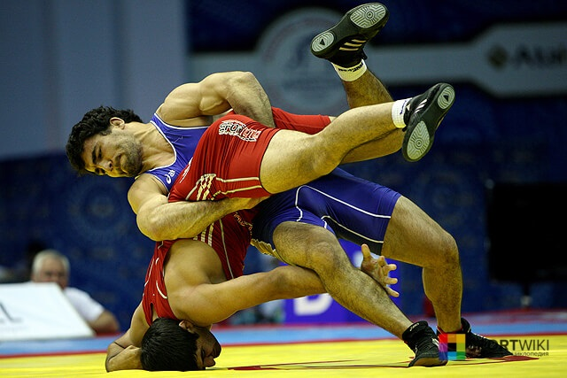
Рис. 1. Приём вольной борьбы

2. Греко-римская борьба - это дисциплина спорта, в которой правила могут несколько отличаться от правил вольной борьбы. В греко-римской борьбе борцы могут использовать только верхнюю часть тела, включая руки, плечи и голову, чтобы атаковать и защищаться. В отличие от вольной борьбы, в греко-римской борьбе борцы не могут использовать нижнюю часть тела - ноги и корпус - для атаки или защиты.
Цель в греко-римской борьбе также заключается в том, чтобы вывести противника из равновесия и прижать его лопатками к ковру (туше). Чтобы этого достичь, борцы могут использовать технические приемы, такие как броски, подсечки, подножки и другие.
В греко-римской борьбе также существует восемь весовых категорий для мужчин. Греко-римская борьба имеет друзья среди спортивных болельщиков за ее интенсивность, техничность и духовных требований. Это требует от борцов высокого уровня техники, физической способности и выносливости, чтобы достичь успеха в этом виде спорта. Швеция является одной из наиболее доминирующих стран в греко-римской борьбе.
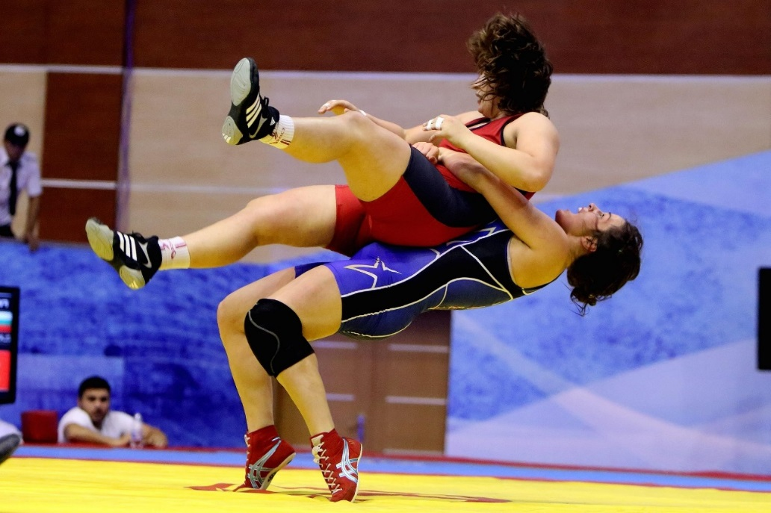
Рис. 2. Приём вольной борьбы (женщины)

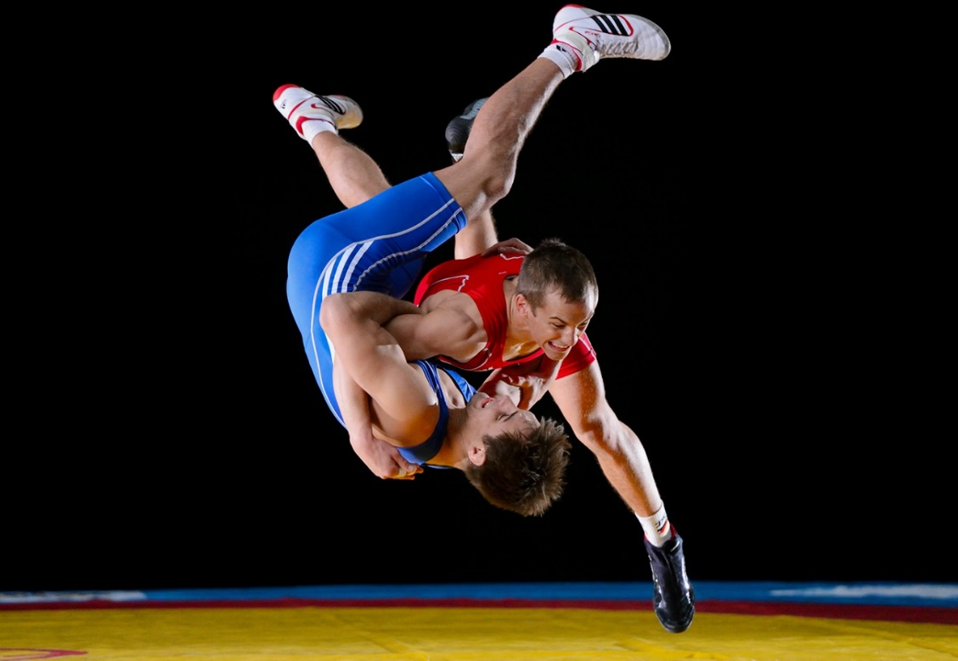
Рис. 3. Приём греко-римской борьбы

Следует сказать, что данные виды спорта очень популярны среди молодого населения нашей страны. Особенно это выражается в кавказских регионах особенно в Чеченской республике и республике Дагестан.
Олимпийскими чемпионами 2016 года в Российской Федерации по волной борьбе, греко-римской борьбе являются:
1. Роман Власов
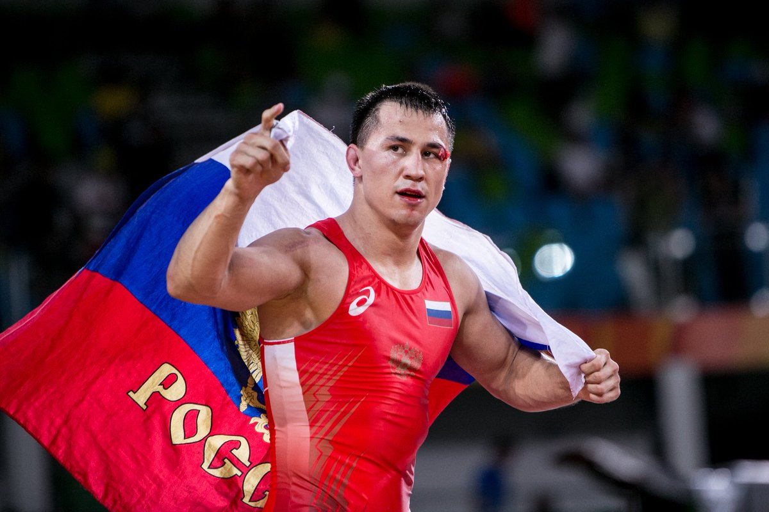
Рис. 4 Олимпийский чемпион в весовой категории до 75 кг (греко-римская борьба)
Свою победу он охарактеризовал такими словами:
Я готовился к этому чемпионату мира как к третьей Олимпиаде. Весь тот объем, который я готовил к Олимпиаде, вылился здесь. Я очень тяжело пережил то, что не поехал на Олимпиаду. Для меня было очень важно выплеснуть вот эту наработанную силу, наработанные объемы. И я выплеснул их на чемпионате мира. Стать лучшим в мире... Нет ничего слаще. Я с 2015 года не выигрывал чемпионат мира. Вновь встать на эту ступеньку... Самые тяжелые, самые сложные дни для меня были в этом году. Именно так я хотел закончить этот год.

2. Абдулрашид Булачевич Садулаев
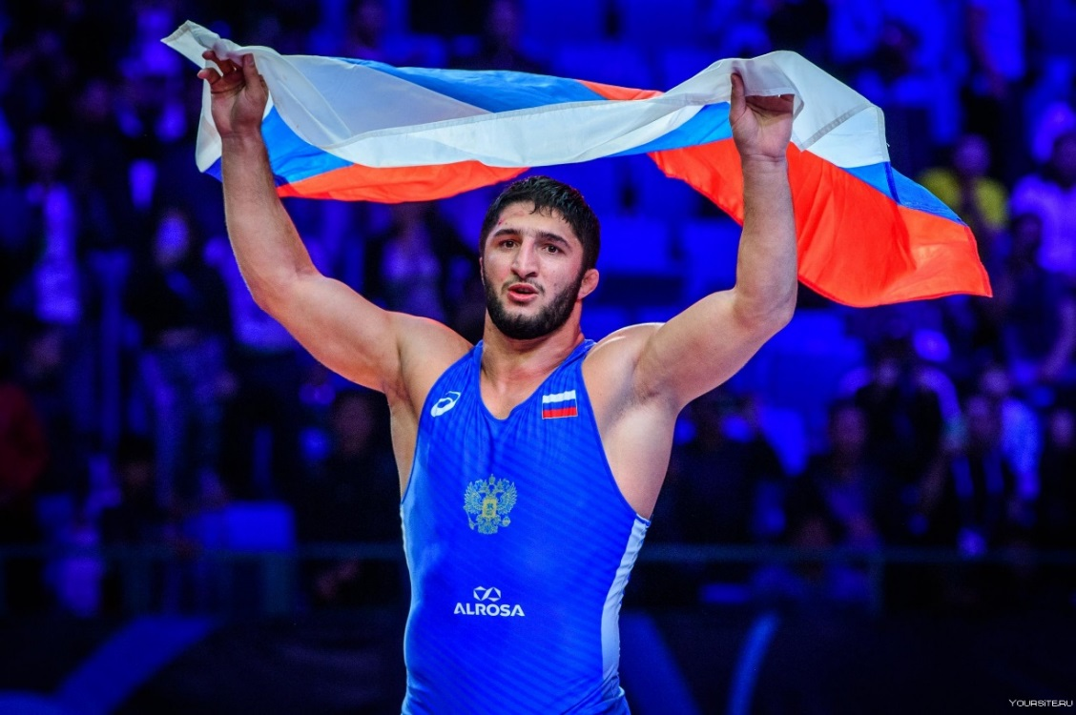
Рис. 5. Олимпийский чемпион в весовой категории до 86 кг (вольная борьба)

3. Давит Чакветадзе
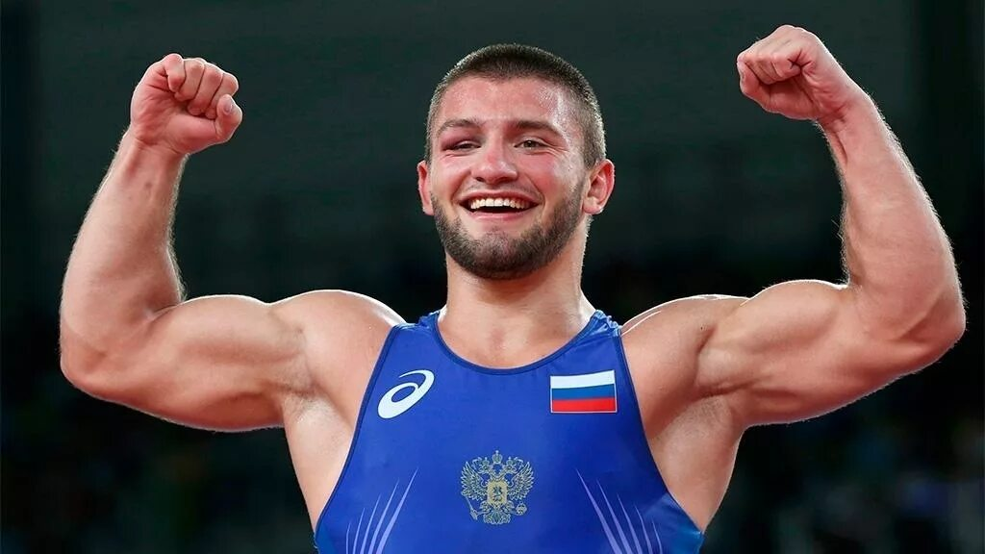
Рис. 6. Олимпийский чемпион в весовой категории до 85 кг (греко-римская борьба)

4. Сослан Рамонов
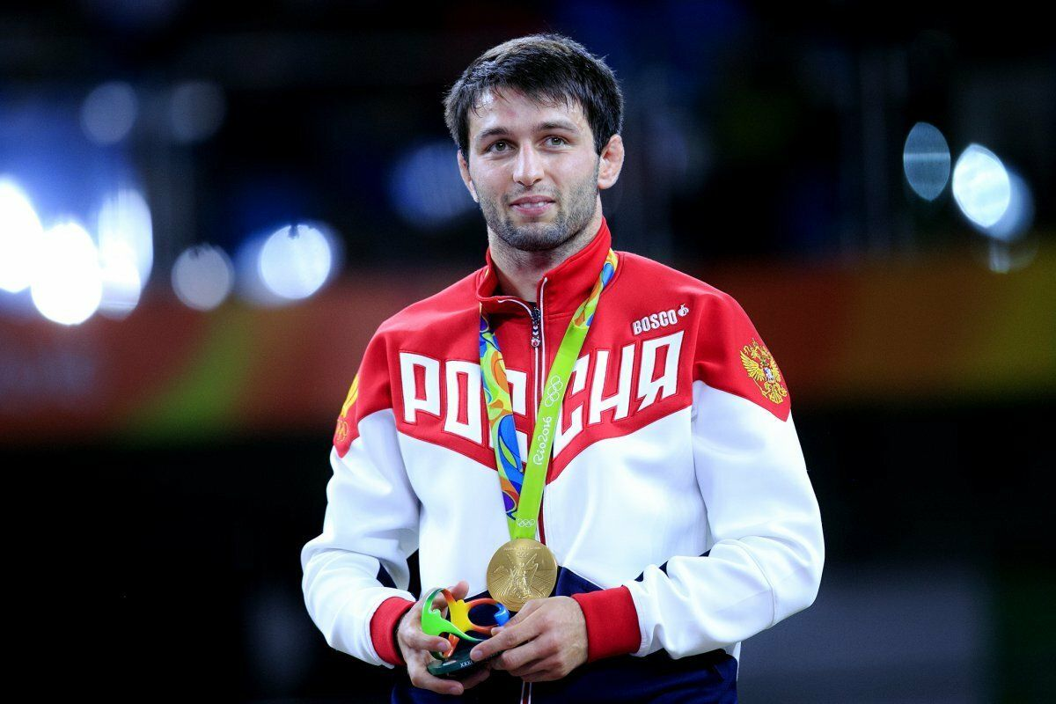
Рис. 7. Олимпийский чемпион в весовой категории до 65 кг (вольная борьба)

На олимпийских играх 2016 в Рио Сослан поделился своим мнением после победы: «Это золото я посвящаю Бесику Кудухову. Он смотрел на меня с неба»
Следует также упомянуть, что в 2016 году призёрами олимпийский игр стали:
1. Серебряных наград - Валерия Коблова (58), Наталья Воробьева (69), Аниуар Гедуев (74, вольная).
2.Бронзовые призеры турнира - Сергей Семенов (130, греко-римская) и Екатерина Букина (75).
Олимпийскими чемпионами 2021(2020) года в Российской Федерации по волной борьбе, греко-римской борьбе являются:

1.Муса Евлоев
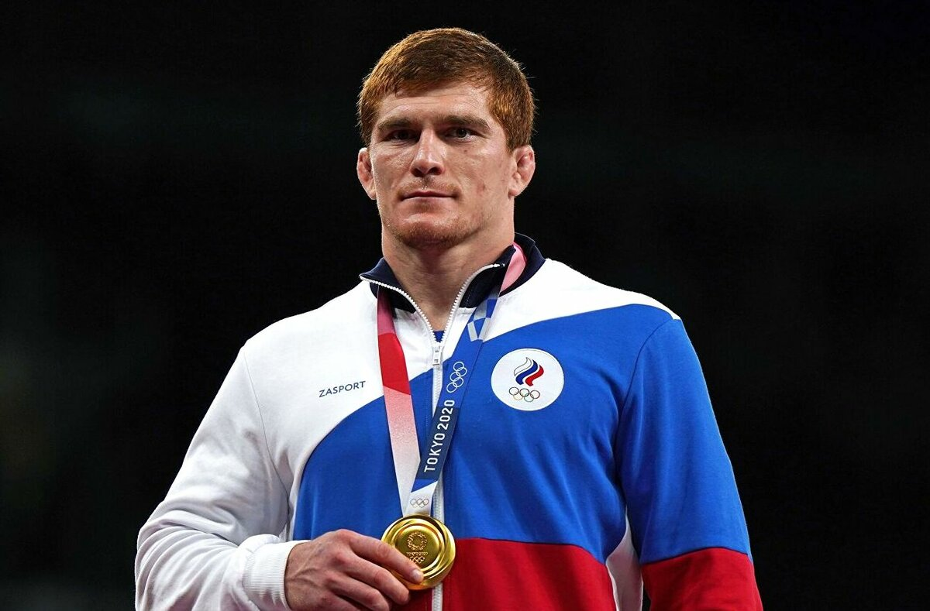
Рис. 7. Олимпийский чемпион в весовой категории до 96 кг ( греко-римская борьба)

2. Заур Угуев
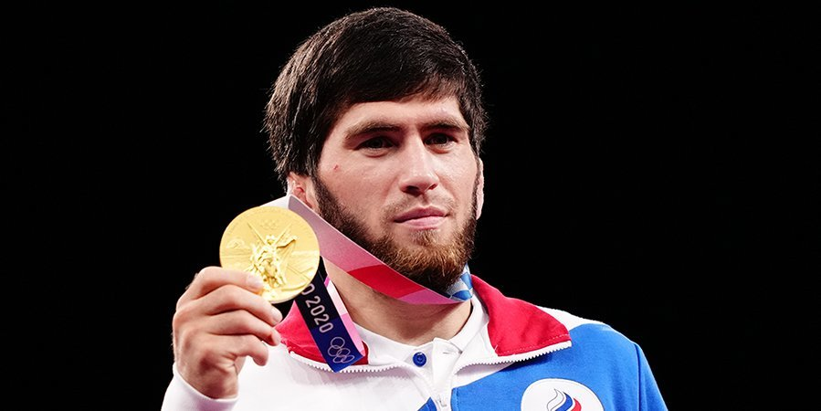

Рис. 8. Олимпийский чемпион в весовой категории до 57 кг (вольная борьба)

На олимпийских играх 2021 (2020) в Токио Заур поделился своим мнением после победы: «Это тяжелая и дорогая медаль для меня. Здесь я не обращал внимания на то, кто выйдет против меня. Мне без разницы было - кто бы ни вышел, я сюда приехал за золотой медалью»

3. Абдулрашид Садулаев
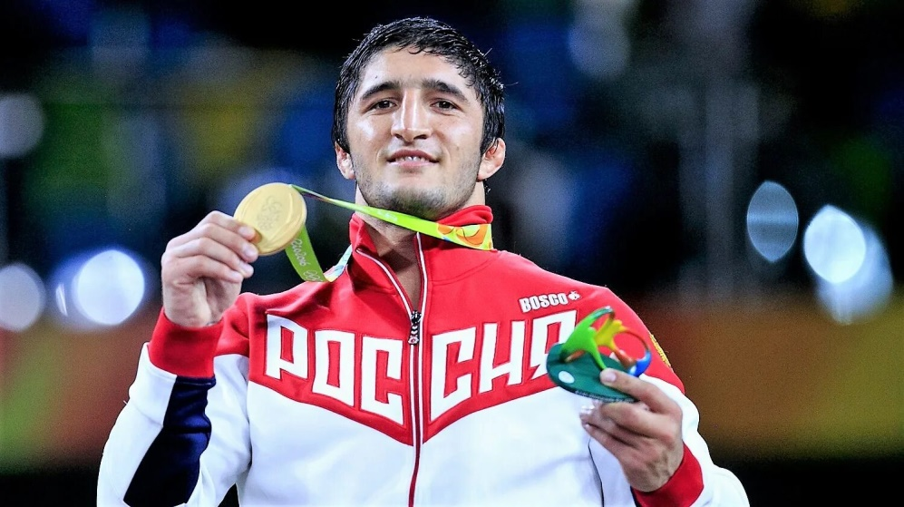
Рис. 9. Олимпийский чемпион в весовой категории до 86 кг (вольная борьба)

На олимпийских играх 2021 (2020) в Токио Абдулрашид поделился своим мнением после победы:
«Успеем, все еще впереди. Пользуясь случаем, хотел бы поздравить всех наших спортсменов, братьев-классиков и весь спортивный Олимпийский комитет. А те, кто проиграл, пусть не отчаиваются, а делают правильные выводы, поскольку это большой опыт. Не падайте духом.»
В 2021 (2020) году также призерами олимпийских игр в бронзовой категории стали:
1. Греко-римская борьба - Сергей Емелин (60), Сергей Семёнов (130)
2. Вольная борьба (мужчины) - Артур Найфонов (86)

Олимпийские чемпионы по борьбе (вольной, греко-римской и вольной женской) - это выдающиеся спортсмены, которые на протяжении многих лет трудились над своим мастерством и техникой, чтобы достичь самых высоких результатов в этом виде спорта.
Их общая характеристика включает такие качества, как:
1. Физическая подготовка. Чемпионы по борьбе должны иметь отличную физическую форму, чтобы быстро и легко перемещаться по ковру, маневрировать и находить преимущества в схватке.
2. Мастерство и техника. Чемпионы по борьбе обладают высоким уровнем мастерства и техники в своей дисциплине. Они умеют применять различные приемы и захваты для победы над соперниками.
3. Сила воли и упорство. Олимпийские чемпионы по борьбе должны обладать сильной волей и упорством, чтобы продолжать бороться даже в самых тяжелых условиях и не сдаваться до последнего.
4. Поддержка команды и болельщиков. Большинство чемпионов по борьбе получают значительную моральную поддержку от своих тренеров, членов команды и болельщиков, что помогает им преодолевать трудности и побеждать.
В целом, олимпийские чемпионы по борьбе - это люди с высокими физическими и моральными качествами, талантливые и целеустремленные спортсмены, которые становятся образцом и вдохновением для многих поколений спортсменов.

ЛИТЕРАТУРА

- Акимова, О. А. Влияние пандемии COVID-19 на спорт / О. А. Акимова, А. Е. Захарченко // Молодой ученый. – 2021. – № 49(391). – С. 446-448. – EDN VLKUGZ.
- Борьба на Олимпийских играх [Электронный ресурс]: Википедия. Свободная энциклопедия. – Режим доступа: https://ru.wikipedia.org/wiki/Борьба_на_Олимпийских_играх (дата обращения: 25.05.2023).
- Керимов, Ф. А. Краткий анализ выступления национальной сборной команды Узбекистан по спортивной борьбе на чемпонатах Азии 2020-2022 годов / Ф. А. Керимов, Б. Б. Ибрагимов // Боевые искусства и спортивные единоборства: наука, практика, воспитание : Материалы VII Всероссийской научно-практической конференции с международным участием, Москва, 20 октября 2022 года / Под общей редакцией Ю.Л. Орлова, Л.Г. Рыжковой. – Москва: Лика, 2022. – С. 117-123. – EDN NPCOCK.
- Керимов, Ф. А. Сравнительный анализ выступления национальной сборной команды по спортивной борьбе Республики Узбекистан на чемпонатах Азии 2020-2022 Г.г / Ф. А. Керимов, Р. М. Маткаримов, Б. Б. Ибрагимов // Фан-Cпортга. – 2022. – № 5. – С. 3-5. – EDN YYISUO.
- Летняя Универсиада 2013 [Электронный ресурс]: Википедия. Свободная энциклопедия. – Режим доступа: https://ru.wikipedia.org/wiki/Летняя_Универсиада_2013 (дата обращения: 25.05.2023).
- Список олимпийских чемпионов по борьбе [Электронный ресурс]: Википедия. Свободная энциклопедия. – Режим доступа: https://ru.wikipedia.org/wiki/Список_олимпийских_чемпионов_по_борьбе (дата обращения: 25.05.2023).
- Таймазов, А. Б. Индивидуализация технико-тактической подготовки спортсменов высокого класса в современной вольной борьбе : диссертация ... кандидата педагогических наук : 13.00.04 / Таймазов Артур Борисович; [Место защиты: Нац. гос. ун-т физ. культуры, спорта и здоровья им. П.Ф. Лесгафта, С.-Петерб.]. - Санкт-Петербург, 2017. - 156 с. : ил.
- Чемпионат мира по борьбе [Электронный ресурс]: Википедия. Свободная энциклопедия. – Режим доступа: https://ru.wikipedia.org/wiki/Чемпионат_мира_по_борьбе (дата обращения: 25.05.2023).

